GUIDE PRATIQUE
Comprendre et pratiquer
l'INTELLIGENCE ARTIFICIELLE

Un manuel pour apprendre par soi-même,
des fondations jusqu'aux usages professionnels

Écrit par
MUFALME BULENDA Josué
Expert Numérique

Quelques mots avant de commencer
J'ai écrit ce livre parce que j'aurais aimé le lire quand j'ai commencé. À l'époque, l'intelligence artificielle me paraissait un monde fermé, réservé à quelques initiés. J'ai compris depuis que ce n'est pas le cas : avec de la méthode, de la curiosité et un peu de patience, n'importe qui peut comprendre l'IA et s'en servir. C'est cette conviction que je veux partager avec vous.
Ce n'est pas un cours froid ni un catalogue de notions. Je l'ai voulu comme une conversation : je vous explique chaque idée comme je l'expliquerais à un ami, en prenant le temps, avec des exemples concrets et des images simples. Lisez-le à votre rythme. Rien ne presse. Ce qui compte, c'est que vous compreniez vraiment, pas que vous alliez vite.
J'ai organisé ce guide comme un chemin. On part des fondations — comprendre ce qu'est l'IA, savoir un peu programmer, saisir les quelques idées mathématiques utiles, apprendre à regarder des données. Puis on avance vers le cœur du sujet : comment une machine apprend. Ensuite viennent les grands domaines — le langage, la vision, l'IA générative, les agents. Et enfin, la partie qui vous rendra immédiatement utile : les outils du quotidien, l'automatisation, et la façon d'intégrer l'IA dans une organisation.
Un dernier mot, le plus important : on n'apprend pas l'IA en lisant, mais en faisant. À la fin de chaque chapitre, je vous propose des exercices et des choses à réaliser de vos mains. Faites-les. Trompez-vous. Recommencez. C'est ainsi, et seulement ainsi, que la lecture devient un vrai savoir.
Mon conseil — Ne vous contentez pas de lire. Pour chaque exemple, refaites le calcul vous-même. Pour chaque morceau de code, tapez-le et exécutez-le. Pour chaque exercice, cherchez la réponse avant de regarder la solution. Cette pratique active, je vous l'assure, fait toute la différence.

Le chemin que nous allons suivre
Partie | De quoi il s'agit
I — Les fondations | Comprendre l'IA, programmer en Python, les maths utiles, lire les données
II — Comment une machine apprend | Apprentissage automatique, apprentissage profond, mise en pratique, raisonner dans l'incertain
III — Les grands domaines | Langage (NLP), IA générative, vision, apprentissage par renforcement, agents et sûreté
IV — Bien faire et bien décider | Éthique, conduite d'un projet, usages réels, mener son propre projet
V — Les outils au quotidien | ChatGPT, Claude, Perplexity, l'art des prompts, l'automatisation avec n8n, l'IA en entreprise
VI — On construit ensemble | Quatre projets guidés, pas à pas, du début à la fin
VII — S'entraîner | Des exercices corrigés, par thème, pour vérifier sa compréhension
VIII — Pour aller plus loin | Lectures, outils, métiers, glossaire, conseils, questions fréquentes

PARTIE I
Les fondations
Commençons par le commencement. Avant de construire quoi que ce soit d'intelligent, il faut poser quatre pierres : comprendre ce qu'est l'IA et comment elle raisonne, savoir un peu programmer en Python, saisir les quelques idées mathématiques qui reviennent partout, et apprendre à regarder des données. Ne sautez pas cette partie : un édifice ne tient que par ses fondations, et tout le reste du livre s'appuiera sur elle.
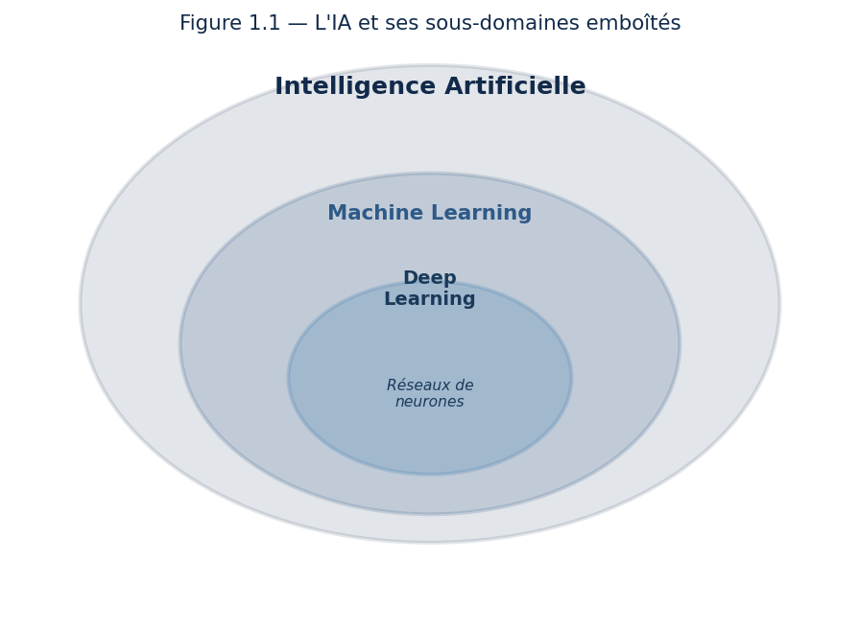
Figure 1.1 — L'IA englobe le machine learning, qui englobe l'apprentissage profond.
Introduction à l'intelligence artificielle

Leçon 1 — Qu'est-ce que l'intelligence artificielle ?
Commençons par la question la plus simple et la plus difficile : qu'appelle-t-on « intelligence artificielle » ? Intuitivement, c'est la capacité d'une machine à accomplir des tâches qui, réalisées par un humain, exigeraient de l'intelligence : comprendre une langue, reconnaître un visage, conduire une voiture, jouer aux échecs. Mais cette définition est mouvante : ce qui paraissait relever de l'IA hier (une calculatrice, un correcteur orthographique) nous semble banal aujourd'hui. C'est ce qu'on appelle « l'effet IA » : dès qu'une tâche est maîtrisée, on cesse de la considérer comme intelligente.
Définition — Intelligence artificielle. Domaine de l'informatique visant à créer des systèmes capables d'accomplir des tâches qui requièrent normalement l'intelligence humaine : perception, raisonnement, apprentissage, décision et action.

Retenez d'emblée une distinction capitale, que nous reverrons tout au long de la formation.
L'ESSENTIEL À RETENIR
- IA faible (ou étroite) : spécialisée dans une tâche précise (reconnaître un chat, traduire un texte). C'est toute l'IA qui existe aujourd'hui, y compris les systèmes les plus impressionnants.
- IA forte (ou générale) : une intelligence comparable à celle de l'humain, capable de s'adapter à n'importe quel problème. Elle reste à ce jour hypothétique.

Leçon 2 — Une brève histoire pour comprendre le présent
Pour comprendre où nous en sommes, il faut savoir d'où nous venons. L'histoire de l'IA n'est pas linéaire : elle alterne emballements et désillusions. La connaître vous évitera de reproduire les erreurs d'optimisme du passé.
Tout commence avec une question posée par Alan Turing en 1950 : « Les machines peuvent-elles penser ? » Il propose un test célèbre — aujourd'hui appelé test de Turing — où une machine est jugée « intelligente » si un humain, en conversant avec elle, ne peut la distinguer d'un autre humain. En 1956, lors de la conférence de Dartmouth, John McCarthy donne un nom au domaine : « intelligence artificielle ». L'enthousiasme est immense.
Suivent les premières décennies de l'IA symbolique : on tente de coder l'intelligence sous forme de règles logiques explicites. Les succès sont réels mais limités, et les promesses non tenues provoquent deux « hivers de l'IA » (années 1970, puis fin des années 1980), durant lesquels les financements s'effondrent. Le renouveau vient dans les années 1990 avec une idée différente : plutôt que de programmer les règles, laissons la machine les apprendre à partir de données. C'est l'approche statistique. Enfin, à partir de 2012, l'apprentissage profond explose, porté par trois facteurs conjugués : des masses de données, des processeurs graphiques (GPU) puissants, et des algorithmes améliorés.
Exemple — le tournant de 2012. En 2012, un réseau de neurones profond nommé AlexNet remporte une compétition de reconnaissance d'images avec une marge spectaculaire sur toutes les méthodes classiques. Ce moment marque le début de la révolution actuelle : il prouve que, avec assez de données et de puissance de calcul, les réseaux profonds surpassent les approches programmées à la main.

Leçon 3 — Les deux grandes façons de faire de l'IA
Il existe deux philosophies pour construire un système intelligent. Vous devez bien les comprendre car toute l'IA moderne en découle.
a) L'approche symbolique : programmer le savoir
Ici, l'ingénieur encode explicitement la connaissance sous forme de règles. Un système expert médical contiendra par exemple des règles du type « SI fièvre ET toux ALORS suspecter une grippe ». Cette approche a deux grandes qualités : elle est transparente (on peut expliquer chaque décision) et prévisible. Mais elle est rigide : impossible d'écrire à la main toutes les règles du monde réel, avec ses innombrables exceptions.
b) L'approche par apprentissage : montrer des exemples
Ici, on ne programme aucune règle. On fournit à la machine de nombreux exemples, et elle découvre seule les régularités. Pour lui apprendre à reconnaître un chat, on ne décrit pas un chat : on lui montre des milliers de photos étiquetées « chat » ou « pas chat », et elle en déduit ce qui caractérise un chat. C'est l'apprentissage automatique, qui domine aujourd'hui.
Exemple — filtrer les courriels indésirables. Approche symbolique : écrire des règles (« si le message contient le mot gagnant, le marquer comme spam »). Fragile, vite contournée. Approche par apprentissage : montrer au système des milliers de courriels déjà classés « spam » ou « légitime » ; il apprend tout seul les caractéristiques d'un spam, et s'adapte quand les spammeurs changent de tactique.

Leçon 4 — Les agents intelligents et la recherche
Un concept unificateur en IA est celui d'agent. Un agent perçoit son environnement (par des capteurs), réfléchit, puis agit dessus (par des effecteurs) pour atteindre un but. Un thermostat, un robot aspirateur, un programme de jeu d'échecs sont des agents.
Définition — Agent intelligent. Entité qui perçoit son environnement au moyen de capteurs et agit sur cet environnement au moyen d'effecteurs, en choisissant ses actions de manière à maximiser ses chances d'atteindre un objectif.

Beaucoup de problèmes d'IA se ramènent à une recherche dans un espace d'états : on part d'un état initial, on dispose d'actions possibles, et l'on cherche une suite d'actions menant à un état but. Pensez à un GPS qui cherche un itinéraire, ou à un jeu de taquin qu'on veut résoudre.
Voici les trois algorithmes de recherche que vous devez connaître et savoir implémenter :
L'ESSENTIEL À RETENIR
- Recherche en largeur (BFS) : on explore tous les états à une distance donnée avant de s'éloigner. Elle trouve toujours le chemin le plus court, mais consomme beaucoup de mémoire.
- Recherche en profondeur (DFS) : on suit une piste jusqu'au bout avant de revenir en arrière. Économe en mémoire, mais elle peut s'égarer et ne garantit pas le plus court chemin.
- Algorithme A\* : la plus utilisée. Elle se sert d'une heuristique — une estimation de la distance restante jusqu'au but — pour explorer en priorité les pistes les plus prometteuses. C'est l'algorithme du GPS.

Exemple — comprendre l'heuristique d'A\*. Pour aller d'une ville à une autre, A\* combine deux informations : la distance déjà parcourue (certaine) et une estimation de la distance restante (l'heuristique, par exemple la distance à vol d'oiseau). En additionnant les deux, l'algorithme privilégie les chemins qui semblent à la fois courts et bien orientés vers le but. Une bonne heuristique accélère énormément la recherche.

Leçon 5 — Représenter la connaissance et anticiper l'adversaire
Comment une machine peut-elle « raisonner » ? Une réponse classique passe par la logique. En logique propositionnelle, on manipule des affirmations vraies ou fausses et des règles d'inférence. La logique des prédicats, plus riche, permet de parler d'objets et de leurs relations. Ces outils fondent le raisonnement symbolique.
Dans les jeux à deux joueurs (échecs, dames), l'IA doit anticiper les coups de l'adversaire. L'algorithme minimax explore l'arbre des coups possibles en supposant que l'adversaire joue toujours au mieux de ses intérêts : le joueur cherche à maximiser son score, l'adversaire à le minimiser, d'où le nom. C'est la base historique des programmes d'échecs.
Leçon 6 — Applications, limites et idées reçues
Terminons ce premier cours par un regard lucide sur ce que l'IA peut et ne peut pas faire. Beaucoup d'erreurs viennent d'attentes mal calibrées.
L'IA d'aujourd'hui excelle dans des tâches bien délimitées avec beaucoup de données : reconnaître des images, traduire, recommander, détecter des fraudes, générer du texte. Elle peine en revanche sur le raisonnement de bon sens, la compréhension causale profonde, l'adaptation à des situations vraiment nouvelles, et tout ce qui demande une véritable compréhension du monde physique et social.
L'ESSENTIEL À RETENIR
- Idée reçue : « L'IA comprend ce qu'elle dit. » → Elle manipule des régularités statistiques, sans compréhension au sens humain.
- Idée reçue : « L'IA est objective. » → Elle hérite des biais de ses données.
- Idée reçue : « Plus de données résout tout. » → La qualité des données compte autant que la quantité.
- Idée reçue : « L'IA va bientôt être consciente. » → Rien dans les systèmes actuels ne va dans ce sens ; c'est de la science-fiction.

Garder l'esprit critique — Face à l'enthousiasme médiatique, gardez la tête froide. L'IA est un outil puissant mais limité, ni magique ni menaçant en soi. Comprendre précisément ses capacités et ses limites est la marque d'un véritable professionnel — et c'est tout l'objet de votre formation.

Leçon 7 — La carte des sous-domaines de l'IA
Avant de plonger dans le détail des cours suivants, dressons la carte du territoire. L'IA regroupe plusieurs sous-domaines, que vous explorerez tout au long du programme. Les situer dès maintenant vous donnera une vue d'ensemble précieuse.
L'ESSENTIEL À RETENIR
- Apprentissage automatique : le cœur, où la machine apprend des données (Semestre 2).
- Apprentissage profond : les réseaux de neurones, moteurs des avancées récentes (Semestre 2).
- Traitement du langage : comprendre et produire du texte (Semestre 3).
- Vision par ordinateur : analyser images et vidéos (Semestre 3).
- Apprentissage par renforcement : apprendre par essais et récompenses (Semestre 3).
- IA générative et agents : produire du contenu, agir de façon autonome (Semestre 3).
- Robotique : l'IA incarnée dans le monde physique, à la croisée de plusieurs domaines.

Ces domaines ne sont pas étanches : un assistant vocal combine langage et génération ; une voiture autonome mêle vision, renforcement et décision. La force d'un expert est de comprendre comment ils s'articulent. C'est précisément ce que ce programme va vous apprendre, brique par brique.
Leçon 8 — Comment aborder la suite du livre
Un dernier conseil avant d'entrer dans le vif. La progression de ce livre n'est pas arbitraire : chaque partie prépare la suivante. Les mathématiques que nous verrons éclaireront l'apprentissage profond ; l'apprentissage automatique fondera les grands domaines comme le langage ou la vision ; et la partie sur les outils transformera toutes ces connaissances en savoir-faire concret. Ne brûlez pas les étapes : chaque notion maîtrisée rend la suivante plus facile.
Votre état d'esprit pour réussir — Abordez ce livre avec curiosité et patience. Vous ne comprendrez pas tout du premier coup, et c'est normal. Revenez en arrière, refaites les exercices, reliez les notions entre elles. La maîtrise vient de la répétition et de la pratique, pas de la lecture passive. Vous êtes au début d'un beau voyage.

Exercices dirigés
Exercice 1. Pour chacune des applications suivantes, dites s'il s'agit plutôt d'une approche symbolique ou par apprentissage, et justifiez : (a) un correcteur grammatical à base de règles ; (b) un système qui reconnaît des chiffres manuscrits ; (c) un moteur de recommandation de films.
Exercice 2. Un labyrinthe est représenté par une grille. Expliquez avec vos mots pourquoi la recherche en largeur trouvera toujours la sortie la plus proche, alors que la recherche en profondeur pourrait emprunter un long détour.
Exercice 3. Donnez une heuristique raisonnable pour le jeu du taquin (puzzle coulissant). Indice : comptez le nombre de tuiles mal placées.
Exercice 4. Expliquez pourquoi le test de Turing mesure la capacité à imiter un humain, et non nécessairement à penser. Cette distinction vous paraît-elle importante ?
Travaux pratiques
À VOUS DE JOUER — Un agent qui résout le taquin avec A*
- Représentez l'état du taquin (une grille 3×3) par une structure de données en Python.
- Écrivez une fonction qui, pour un état donné, retourne la liste des états atteignables en un coup.
- Implémentez l'heuristique du nombre de tuiles mal placées.
- Implémentez l'algorithme A\* en utilisant une file de priorité.
- Testez votre agent sur plusieurs configurations et mesurez le nombre d'états explorés selon l'heuristique choisie.

L'ESSENTIEL À RETENIR
- L'IA cherche à faire accomplir par des machines des tâches exigeant de l'intelligence ; toute l'IA actuelle est « étroite ».
- Deux approches : programmer le savoir (symbolique) ou l'apprendre des données (apprentissage) — c'est cette seconde voie qui domine.
- De nombreux problèmes se formulent comme une recherche dans un espace d'états ; A\* est l'algorithme de recherche informée de référence.

Programmation Python pour l'intelligence artificielle

Leçon 1 — Pourquoi Python ?
Avant d'écrire la moindre ligne, comprenons pourquoi Python s'est imposé comme le langage de l'IA. Trois raisons : sa syntaxe simple et lisible, proche du langage naturel, qui laisse l'esprit libre de se concentrer sur les idées ; son écosystème scientifique sans égal (NumPy, Pandas, PyTorch…) ; et une communauté immense qui produit documentation et tutoriels. Vous coderez en Python pendant toute la formation : autant le maîtriser dès maintenant.
Nous supposons que vous connaissez les bases de la programmation. Ce cours va consolider votre maîtrise et vous rendre autonome avec les outils de l'IA.
Leçon 2 — Le langage : maîtriser les fondamentaux
Reprenons les briques essentielles. Python manipule des types (entiers, flottants, chaînes, booléens) et des structures de données (listes, tuples, dictionnaires, ensembles). Les structures de contrôle (conditions, boucles) dirigent le flux. Les fonctions encapsulent un traitement réutilisable. Vous devez écrire tout cela sans hésitation.
Une particularité puissante de Python est la compréhension de liste, qui construit une liste en une ligne. Comparez :
# Sans compréhension
carres = []
for i in range(10):
carres.append(i * i)
# Avec compréhension (plus concis, plus rapide)
carres = [i * i for i in range(10)]
Pour structurer des projets d'IA complexes, on utilise la programmation orientée objet (POO) : on regroupe données et traitements dans des classes. Voici un exemple complet, commenté ligne à ligne, d'un petit modèle linéaire.
class ModeleLineaire:
# Le constructeur initialise les paramètres du modèle
def __init__(self, pente, ordonnee):
self.pente = pente
self.ordonnee = ordonnee
# Une méthode qui calcule une prédiction
def predire(self, x):
return self.pente * x + self.ordonnee
# On crée une instance et on l'utilise
modele = ModeleLineaire(pente=2.0, ordonnee=1.0)
print(modele.predire(3)) # affiche 7.0
Exemple — lire ce code. La classe ModeleLineaire décrit un modèle y = pente × x + ordonnée. Le constructeur __init__ mémorise les deux paramètres. La méthode predire applique la formule. On crée ensuite un objet avec pente 2 et ordonnée 1, et predire(3) renvoie 2×3+1 = 7. Toute la modélisation en IA repose sur ce schéma : un objet qui contient des paramètres et sait prédire.

Leçon 3 — NumPy : le calcul qui fait tourner l'IA
Voici sans doute la bibliothèque la plus importante de tout votre apprentissage. NumPy introduit le tableau (array) : une grille de nombres sur laquelle on effectue des opérations globales, sans boucle. C'est ce qu'on appelle la vectorisation, et c'est ce qui rend les calculs rapides.
Définition — Vectorisation. Technique consistant à appliquer une opération à un tableau entier en une seule instruction, au lieu de parcourir ses éléments un à un. Elle exploite des routines optimisées et accélère les calculs de plusieurs ordres de grandeur.

import numpy as np
a = np.array([1, 2, 3, 4])
b = np.array([10, 20, 30, 40])
print(a + b) # [11 22 33 44] — addition élément par élément
print(a * 2) # [2 4 6 8] — multiplication par un scalaire
print(a.dot(b)) # 300 — produit scalaire
print(a.mean()) # 2.5 — moyenne
Pourquoi c'est crucial — Un réseau de neurones effectue des milliards de multiplications de matrices. NumPy (et ses équivalents sur carte graphique) rend ces opérations quasi instantanées. Comprendre les tableaux NumPy, c'est comprendre la mécanique interne de tout le deep learning que vous verrez plus tard.

Leçon 4 — Pandas : dompter les données
En pratique, vos données arriveront sous forme de tableaux (fichiers Excel, CSV, bases de données). Pandas offre le DataFrame, une feuille de calcul programmable. Vous y apprendrez à charger, filtrer, regrouper, agréger et nettoyer les données — une étape qui occupe, en vérité, la majeure partie du temps d'un projet réel.
import pandas as pd
df = pd.read_csv('ventes.csv') # charger les données
print(df.head()) # afficher les premières lignes
print(df['montant'].mean()) # moyenne d'une colonne
# Filtrer puis regrouper
grosses = df[df['montant'] > 1000]
par_region = df.groupby('region')['montant'].sum()
Exemple — le travail réel de préparation. On dit souvent que la data science, c'est 80 % de préparation et 20 % de modélisation. Avant qu'un modèle voie vos données, vous passerez beaucoup de temps à corriger les valeurs manquantes, supprimer les doublons, harmoniser les formats. Pandas est l'outil de ce travail essentiel — ne le sous-estimez pas.

Leçon 5 — Visualiser et travailler proprement
Avec Matplotlib et Seaborn, vous transformerez des colonnes de chiffres en graphiques parlants : histogrammes, nuages de points, courbes. Voir les données est souvent le premier pas pour les comprendre.
Enfin, un mot sur les bonnes pratiques professionnelles, que j'exigerai de vous : isolez vos projets dans des environnements (venv ou conda) ; versionnez votre code avec Git ; écrivez des tests ; documentez vos fonctions. Un code d'IA qui n'est pas reproductible n'a aucune valeur scientifique.
Leçon 6 — Écrire du code de qualité professionnelle
Savoir programmer ne suffit pas : il faut écrire un code lisible, robuste et réutilisable. C'est ce qui distingue le code d'un amateur de celui d'un professionnel, et c'est ce que j'attendrai de vous.
L'ESSENTIEL À RETENIR
- Nommez clairement vos variables et fonctions : `taux_apprentissage` plutôt que `x`.
- Commentez l'intention, pas l'évidence : expliquez le pourquoi, pas le comment.
- Découpez en petites fonctions : chaque fonction fait une seule chose, et la fait bien.
- Gérez les erreurs : anticipez les cas problématiques (fichier absent, donnée invalide).
- Testez votre code : une fonction non testée est une fonction qui ne marche pas encore.

Exemple — du code lisible. Comparez `def f(x): return x*0.2` et `def appliquer_remise(prix): return prix * 0.2`. La seconde version se comprend sans contexte : le nom de la fonction et du paramètre racontent ce qu'elle fait. Dans un projet de plusieurs milliers de lignes, cette clarté fait toute la différence. Leçon : on écrit le code une fois, mais on le lit cent fois.

Leçon 7 — Panorama de l'écosystème Python pour l'IA
Python doit sa domination à un écosystème de bibliothèques exceptionnel. Voici celles que vous rencontrerez tout au long du programme ; les situer vous aidera à savoir quoi utiliser et quand.
L'ESSENTIEL À RETENIR
- NumPy : calcul numérique et tableaux. La fondation de tout le reste.
- Pandas : manipulation de données tabulaires. L'outil de la préparation.
- Matplotlib / Seaborn : visualisation. Pour voir et comprendre les données.
- scikit-learn : machine learning classique. Modèles prêts à l'emploi, évaluation, prétraitement.
- PyTorch / TensorFlow : apprentissage profond. Pour construire et entraîner des réseaux de neurones.
- Hugging Face Transformers : modèles de langage pré-entraînés. Pour le NLP et l'IA générative.

Exemple — le bon outil au bon moment. Pour un projet type : Pandas pour charger et nettoyer les données, Matplotlib pour les explorer, scikit-learn pour un premier modèle simple, puis PyTorch si le problème exige un réseau profond. Chaque bibliothèque a son rôle ; les connaître toutes vous rend polyvalent. Leçon : un bon artisan connaît tous ses outils et choisit le bon pour chaque tâche.

Exercices dirigés
Exercice 1. Réécrivez cette boucle avec une compréhension de liste : créez la liste des nombres pairs de 0 à 20.
Exercice 2. Avec NumPy, créez deux tableaux de 5 nombres et calculez : leur somme, leur produit élément par élément, et la moyenne du premier. Sans utiliser de boucle.
Exercice 3. Vous avez un DataFrame de commandes avec les colonnes client, produit, montant. Écrivez le code Pandas qui calcule le montant total dépensé par chaque client.
Exercice 4. Expliquez, avec vos mots, pourquoi la vectorisation est plus rapide qu'une boucle Python classique.
Travaux pratiques
À VOUS DE JOUER — Analyse complète d'un jeu de données
- Choisissez un jeu de données public (par exemple les passagers du Titanic, ou des prix immobiliers).
- Chargez-le avec Pandas et explorez sa structure (dimensions, types, valeurs manquantes).
- Nettoyez les données : traitez les valeurs manquantes et les anomalies, en justifiant chaque choix.
- Produisez au moins trois visualisations pertinentes avec Matplotlib ou Seaborn.
- Rédigez un court rapport présentant trois observations tirées de votre analyse.

L'ESSENTIEL À RETENIR
- Python est le langage de l'IA pour sa simplicité et son écosystème ; la POO structure les projets complexes.
- NumPy et la vectorisation sont au cœur de la performance ; Pandas est l'outil de préparation des données.
- Un bon praticien soigne ses environnements, son versioning et la reproductibilité de son code.

Mathématiques pour l'intelligence artificielle

Leçon 1 — Pourquoi des mathématiques ?
Certains voudraient « faire de l'IA » sans mathématiques. C'est une illusion. Les algorithmes que vous utiliserez ne sont que des mathématiques appliquées. Sans elles, vous resterez un simple utilisateur d'outils, incapable de comprendre pourquoi un modèle échoue ou comment l'améliorer. Rassurez-vous : nous n'avons besoin que de quatre domaines, que je vais relier en permanence à leur usage concret.
L'ESSENTIEL À RETENIR
- Algèbre linéaire : le langage des données et des paramètres.
- Calcul différentiel : ce qui permet aux modèles d'apprendre.
- Probabilités et statistiques : pour raisonner dans l'incertain.
- Théorie de l'information : pour mesurer l'information et l'erreur.

Leçon 2 — Algèbre linéaire : le langage des données
En IA, tout est vecteur ou matrice. Une image est une matrice de pixels ; un texte devient un vecteur de nombres ; les paramètres d'un modèle forment des matrices. L'algèbre linéaire est donc le langage dans lequel s'écrivent les données.
Définition — Vecteur et matrice. Un vecteur est une liste ordonnée de nombres (par exemple les caractéristiques d'un objet). Une matrice est un tableau rectangulaire de nombres, qui peut représenter un ensemble de données ou une transformation appliquée à des vecteurs.

Vous maîtriserez les opérations : addition, multiplication de matrices, transposition, produit scalaire. Une opération mérite une attention particulière : le produit scalaire de deux vecteurs, qui mesure leur ressemblance et qui est l'opération de base d'un neurone.
Exemple — le produit scalaire mesure la similarité. Considérez deux vecteurs représentant les goûts de deux personnes en cinéma. Si leur produit scalaire est élevé, leurs goûts sont alignés ; s'il est proche de zéro, ils n'ont rien en commun. Les systèmes de recommandation reposent directement sur cette idée.

Nous étudierons aussi les valeurs et vecteurs propres, notions plus avancées qui fondent des techniques de réduction de dimension comme l'analyse en composantes principales (ACP), que vous reverrez au Semestre 2.
Leçon 3 — Le calcul différentiel : comment une machine apprend
Voici l'idée la plus importante de tout ce cours, alors lisez-la lentement : apprendre, pour une machine, c'est minimiser une erreur. Un modèle possède des paramètres ; on définit une fonction de coût qui mesure à quel point ses prédictions sont mauvaises ; et l'on ajuste les paramètres pour réduire ce coût. Le calcul différentiel nous dit dans quelle direction les ajuster.
Définition — Gradient. Le gradient d'une fonction indique la direction de plus forte pente. En un point donné, il pointe vers là où la fonction croît le plus vite ; son opposé indique donc où elle décroît le plus vite.

L'algorithme central, que vous reverrez dans absolument tous les cours suivants, est la descente de gradient : on calcule le gradient de la fonction de coût, puis on déplace les paramètres dans la direction opposée, d'un petit pas appelé taux d'apprentissage. On répète jusqu'à atteindre un minimum.
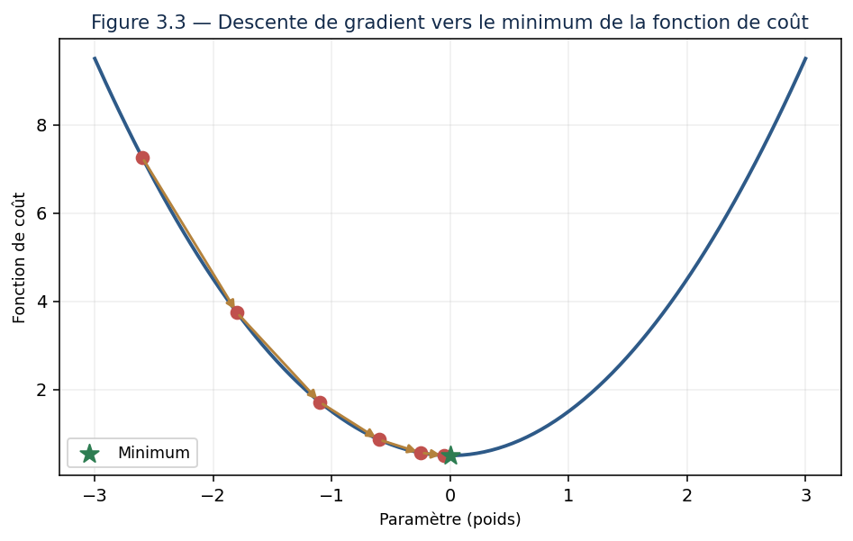
Figure 3.3 — La descente de gradient : à chaque étape, on descend la pente vers le minimum du coût.
Exemple — la métaphore du brouillard. Imaginez que vous êtes sur une colline dans un épais brouillard et que vous voulez descendre. Vous ne voyez pas le bas, mais vous sentez la pente sous vos pieds. La stratégie : faire un pas dans la direction qui descend le plus, puis recommencer. C'est exactement la descente de gradient. Le taux d'apprentissage est la taille de vos pas : trop grands, vous risquez de dépasser le creux ; trop petits, vous mettrez une éternité à descendre.

Pont entre matières — Gardez bien cette image en tête. Au Semestre 2, l'entraînement de TOUS les réseaux de neurones que nous verrons plus loin ne sera qu'une descente de gradient à très grande échelle. Les maths d'aujourd'hui sont la clé du deep learning de demain.

Leçon 4 — Probabilités : raisonner dans l'incertain
Le monde réel est incertain, et l'IA doit composer avec cette incertitude. Vous réviserez les variables aléatoires, les grandes distributions (uniforme, normale, Bernoulli), l'espérance et la variance. Puis nous étudierons un résultat fondamental : le théorème de Bayes.
Définition — Théorème de Bayes. Règle qui permet de mettre à jour une probabilité (une croyance) à la lumière d'une nouvelle information. Il relie la probabilité d'une cause sachant un effet à la probabilité de l'effet sachant la cause.

Exemple — un test médical. Un test détecte une maladie rare avec une bonne fiabilité. Vous êtes positif : êtes-vous malade ? Contre l'intuition, la réponse est souvent « probablement pas », car la maladie est tellement rare que les faux positifs dominent. Le théorème de Bayes permet de calculer la vraie probabilité — un raisonnement essentiel et trop souvent mal compris.

Leçon 5 — Théorie de l'information : mesurer l'erreur
Dernier outil : la théorie de l'information. L'entropie mesure l'incertitude d'une situation ; la divergence de Kullback-Leibler mesure l'écart entre deux distributions de probabilité. Ces notions interviennent directement dans les fonctions de coût des modèles de classification (l'entropie croisée), que vous utiliserez constamment.
Leçon 6 — Mettre les mathématiques en pratique
Pour que ces notions ne restent pas abstraites, voyons comment elles s'incarnent dans un cas réel : la reconnaissance d'une image de chiffre manuscrit, comme dans le projet que vous réaliserez.
Une image de 28×28 pixels devient un vecteur de 784 nombres (algèbre linéaire). Le réseau multiplie ce vecteur par des matrices de poids (algèbre linéaire encore), applique des fonctions, et produit dix nombres : les probabilités d'être chaque chiffre de 0 à 9. L'écart entre la prédiction et la vérité est mesuré par une fonction de coût fondée sur l'entropie croisée (théorie de l'information). On ajuste les poids par descente de gradient (calcul différentiel). Chaque domaine mathématique du cours intervient à un moment précis.
Exemple — tout est lié. Quand on dit que « apprendre, c'est minimiser une fonction de coût par descente de gradient sur des données représentées par des vecteurs et des matrices », on résume en une phrase les quatre domaines de ce cours. Ils ne sont pas séparés : ils collaborent dans chaque modèle d'IA. C'est pourquoi vous devez tous les maîtriser.

Leçon 7 — Erreurs mathématiques fréquentes
L'ESSENTIEL À RETENIR
- Confondre vecteurs ligne et colonne : source d'erreurs de dimensions dans les produits matriciels.
- Oublier de normaliser : des variables à échelles très différentes faussent l'apprentissage.
- Mal interpréter une probabilité : confondre P(A sachant B) et P(B sachant A) — le piège de Bayes.
- Négliger les unités : un gradient n'a de sens que rapporté à l'échelle des paramètres.

Exercices dirigés
Exercice 1. Calculez à la main le produit scalaire des vecteurs (1, 2, 3) et (4, 5, 6). Que vaudrait-il si les deux vecteurs étaient orthogonaux ?
Exercice 2. Une fonction de coût vaut f(w) = (w − 3)². Calculez sa dérivée, puis indiquez dans quelle direction ajuster w s'il vaut actuellement 5, pour réduire le coût.
Exercice 3. Expliquez l'effet d'un taux d'apprentissage trop grand, puis trop petit, sur la descente de gradient.
Exercice 4. Une maladie touche 1 personne sur 1000. Un test est positif chez 99 % des malades et chez 5 % des bien-portants. Vous êtes positif. Estimez votre probabilité d'être malade, puis commentez le résultat.
Travaux pratiques
À VOUS DE JOUER — Visualiser la descente de gradient
- En Python avec NumPy, définissez une fonction de coût simple, par exemple f(w) = (w − 3)².
- Implémentez la descente de gradient : partez d'un w aléatoire et mettez-le à jour pas à pas.
- Enregistrez la valeur de w à chaque itération et tracez sa trajectoire avec Matplotlib.
- Faites varier le taux d'apprentissage et observez l'effet sur la convergence.
- Rédigez vos conclusions sur le choix du taux d'apprentissage.

L'ESSENTIEL À RETENIR
- Tout est vecteur ou matrice : l'algèbre linéaire est le langage des données.
- Apprendre = minimiser une fonction de coût par descente de gradient ; c'est le cœur de tout l'apprentissage.
- Le théorème de Bayes met à jour nos croyances ; la théorie de l'information mesure l'erreur des modèles.

Fondamentaux de la Data Science et des statistiques

Leçon 1 — La donnée, matière première de l'IA
Un modèle d'IA ne vaut que par les données dont il se nourrit. « Garbage in, garbage out » — des données médiocres produisent des modèles médiocres, quelle que soit la sophistication de l'algorithme. Ce cours vous enseigne la démarche rigoureuse du data scientist : transformer des données brutes en connaissances fiables.
Tout projet d'analyse suit un cycle que vous devez connaître par cœur :
L'ESSENTIEL À RETENIR
- Collecte : rassembler les données pertinentes.
- Nettoyage : corriger erreurs, doublons et valeurs manquantes.
- Exploration : comprendre les données par les statistiques et la visualisation.
- Modélisation : appliquer un modèle (objet des cours suivants).
- Communication : présenter les résultats de façon claire et honnête.

Leçon 2 — L'analyse exploratoire (EDA)
Avant toute modélisation, on explore. L'analyse exploratoire des données (EDA) consiste à examiner un jeu de données pour en dégager les structures et les anomalies. On commence par les statistiques descriptives : moyenne, médiane, écart-type, quantiles.
Définition — Moyenne et médiane. La moyenne est la somme des valeurs divisée par leur nombre. La médiane est la valeur du milieu quand on classe les données. La médiane résiste mieux aux valeurs extrêmes : c'est pourquoi on parle de salaire médian plutôt que moyen.

Exemple — pourquoi la moyenne peut tromper. Dans une salle de dix personnes gagnant chacune 2 000 €, la moyenne et la médiane valent 2 000 €. Si un milliardaire entre, la moyenne explose à plusieurs millions, mais la médiane reste à 2 000 €. La médiane décrit donc bien mieux la personne « typique ». Choisir le bon indicateur est un acte d'honnêteté analytique.

Leçon 3 — Préparer les données : le feature engineering
Les données brutes sont rarement utilisables telles quelles. L'ingénierie des caractéristiques (feature engineering) consiste à les transformer en variables pertinentes pour les modèles : mettre les valeurs à la même échelle (normalisation), transformer les catégories en nombres (encodage), créer des variables dérivées plus parlantes.
Exemple — créer une bonne variable. À partir d'une date de naissance, la variable brute est peu utile à un modèle. En la transformant en âge, voire en tranche d'âge, on crée une caractéristique bien plus exploitable. Souvent, un bon feature engineering améliore davantage les performances qu'un changement d'algorithme.

Leçon 4 — Le piège à éviter absolument : corrélation n'est pas causalité
Voici l'erreur la plus fréquente, et la plus grave, en analyse de données. Deux variables peuvent évoluer ensemble (être corrélées) sans que l'une cause l'autre.
Piège fréquent — Les ventes de glaces et les noyades augmentent en même temps. La glace ne cause pas la noyade : une troisième variable, la chaleur estivale, explique les deux. Confondre corrélation et causalité conduit à des décisions absurdes. Méfiez-vous toujours d'une troisième cause cachée.

Leçon 5 — Interroger les données : le SQL
En entreprise, les données vivent dans des bases de données relationnelles que l'on interroge avec le langage SQL. Vous apprendrez à sélectionner, filtrer, regrouper et joindre des tables. C'est une compétence professionnelle indispensable.
-- Montant total des ventes par région, pour 2025
SELECT region, SUM(montant) AS total
FROM ventes
WHERE annee = 2025
GROUP BY region
ORDER BY total DESC;
Leçon 6 — Communiquer : raconter une histoire avec les données
Un résultat incompris est un résultat inutile. Le storytelling de données consiste à choisir la bonne visualisation et à structurer un récit clair. Et toujours, l'exigence de reproductibilité : documentez chaque étape pour qu'un collègue puisse refaire votre analyse et obtenir le même résultat.
Leçon 7 — Les types de données et leur traitement
Toutes les données ne se ressemblent pas, et chaque type appelle un traitement particulier. Savoir les distinguer est un réflexe de base du data scientist.
L'ESSENTIEL À RETENIR
- Numériques : des nombres (âge, prix). On les normalise, on calcule moyennes et écarts-types.
- Catégorielles : des catégories (ville, couleur). On les encode en nombres pour les modèles.
- Temporelles : des dates et des séries. On en extrait jour, mois, tendance, saisonnalité.
- Textuelles : du langage. On les traite avec les techniques de NLP.
- Manquantes : l'absence est une information. On la traite explicitement, jamais à la légère.

Exemple — le traitement des valeurs manquantes. Imaginez une colonne « revenu » avec des cases vides. Les supprimer ? On perd des lignes entières. Les remplacer par zéro ? On fausse les moyennes. Les remplacer par la médiane ? Souvent un bon compromis. Le choix dépend du contexte et doit toujours être justifié et documenté. Leçon : il n'existe pas de recette unique ; il existe des choix raisonnés.

Exercices dirigés
Exercice 1. Pour les valeurs 3, 4, 4, 5, 100, calculez la moyenne et la médiane. Laquelle décrit le mieux l'ensemble, et pourquoi ?
Exercice 2. Proposez deux variables dérivées utiles que l'on pourrait créer à partir d'une adresse postale, pour un modèle de prédiction de prix immobilier.
Exercice 3. Donnez un exemple, autre que celui du cours, de deux variables corrélées sans lien de cause à effet.
Exercice 4. Écrivez une requête SQL qui retourne le nombre de clients par ville, classés du plus grand au plus petit.
Travaux pratiques
À VOUS DE JOUER — Une étude de données de bout en bout
- Choisissez un jeu de données réel et formulez une question à laquelle vous voulez répondre.
- Nettoyez les données et documentez chaque décision de nettoyage.
- Menez une analyse exploratoire complète : statistiques descriptives et visualisations.
- Créez au moins deux variables dérivées par feature engineering.
- Rédigez un rapport racontant ce que les données révèlent, en distinguant bien corrélation et causalité.

L'ESSENTIEL À RETENIR
- La qualité des données prime sur la sophistication de l'algorithme : 80 % du travail est la préparation.
- L'analyse exploratoire et le feature engineering déterminent souvent le succès d'un projet.
- Ne jamais confondre corrélation et causalité ; communiquer ses résultats avec clarté et honnêteté.

PARTIE II
Comment une machine apprend
Nous voici au cœur du sujet. Vous avez les fondations ; il est temps de répondre à la question qui fonde toute l'IA moderne : comment une machine apprend-elle, vraiment, à partir de données ? Nous verrons d'abord l'apprentissage automatique « classique », puis l'apprentissage profond qui a tout bouleversé, puis comment faire vivre un modèle une fois construit, et enfin comment mesurer ce qu'on ne sait pas avec certitude. C'est la partie la plus dense — prenez votre temps.
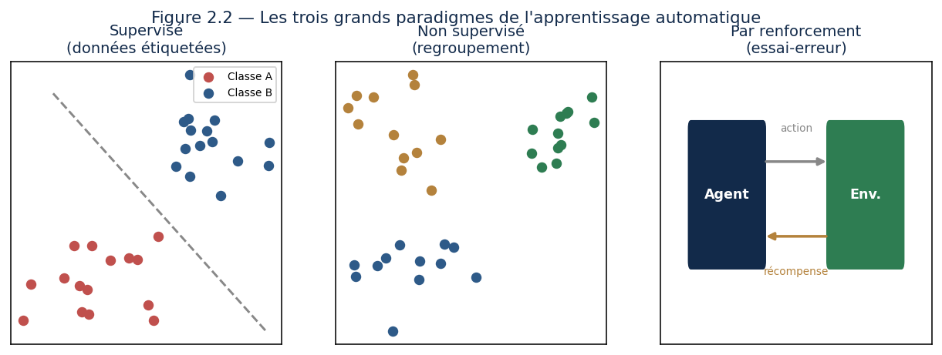
Figure 2.2 — Les trois paradigmes : supervisé (données étiquetées), non supervisé (regroupement), renforcement (essai-erreur).
Apprentissage automatique supervisé et non supervisé

Leçon 1 — Les trois façons d'apprendre
Il existe trois grands paradigmes d'apprentissage, illustrés ci-dessus. Vous devez savoir dire, devant n'importe quel problème, duquel il relève.
L'ESSENTIEL À RETENIR
- Supervisé : on dispose d'exemples étiquetés (la bonne réponse est connue). Objectif : apprendre à prédire l'étiquette de nouveaux cas.
- Non supervisé : aucune étiquette. Objectif : découvrir une structure cachée, par exemple des groupes.
- Par renforcement : un agent apprend par essais et erreurs en recevant des récompenses (vu au Semestre 3).

Leçon 2 — Apprentissage supervisé : régression et classification
Dans l'apprentissage supervisé, on distingue deux tâches. La régression prédit une valeur continue (un prix, une température). La classification prédit une catégorie (spam ou non, malade ou sain).
Définition — Régression vs classification. On parle de régression quand la sortie à prédire est un nombre continu, et de classification quand la sortie est une catégorie parmi un ensemble fini.

Le modèle le plus simple est la régression linéaire : on cherche la droite (ou l'hyperplan) qui passe au mieux parmi les points. La régression logistique, malgré son nom, sert à classer : elle estime une probabilité d'appartenance à une classe.
Exemple — prédire le prix d'un appartement. On dispose de la surface et du prix de centaines d'appartements. La régression linéaire trouve la relation « prix ≈ a × surface + b ». Une fois a et b appris, on prédit le prix d'un nouvel appartement à partir de sa seule surface. C'est l'apprentissage supervisé dans sa forme la plus pure.

Leçon 3 — Les arbres et les méthodes d'ensemble
Un arbre de décision pose une suite de questions binaires pour aboutir à une décision. Intuitif et lisible, mais fragile : un seul arbre se trompe souvent. L'idée géniale est de les combiner.
L'ESSENTIEL À RETENIR
- Forêt aléatoire : on entraîne de nombreux arbres sur des sous-échantillons variés et on fait voter ; la variance chute.
- Gradient boosting : on construit les arbres l'un après l'autre, chacun corrigeant les erreurs du précédent ; très performant sur données tabulaires.

Exemple — la sagesse de la foule. Demandez à une seule personne d'estimer le poids d'un bœuf : elle se trompe. Demandez à mille personnes et faites la moyenne : l'estimation devient étonnamment juste. Les forêts aléatoires exploitent ce principe — beaucoup de modèles imparfaits, combinés, deviennent puissants.

Leçon 4 — Apprendre sans étiquettes
En apprentissage non supervisé, les données n'ont pas de réponse connue. Le clustering regroupe les données semblables : l'algorithme k-means partitionne en k groupes, DBSCAN trouve des amas de densité variable. La réduction de dimension (ACP, t-SNE) résume des données complexes en peu de variables, utile pour la visualisation.
Exemple — segmenter une clientèle. Un commerçant possède les habitudes d'achat de milliers de clients, sans catégories prédéfinies. Le clustering révèle spontanément des groupes — par exemple « jeunes urbains », « familles », « seniors » — qui guideront des actions marketing ciblées. Personne n'a fourni ces étiquettes : l'algorithme les a découvertes.

Leçon 5 — La leçon la plus importante : évaluer et généraliser
Construire un modèle est facile ; savoir s'il est bon est l'enjeu réel. Le but n'est jamais de bien prédire les données d'entraînement, mais de généraliser à des données nouvelles. C'est pourquoi on réserve toujours un jeu de test que le modèle n'a jamais vu.
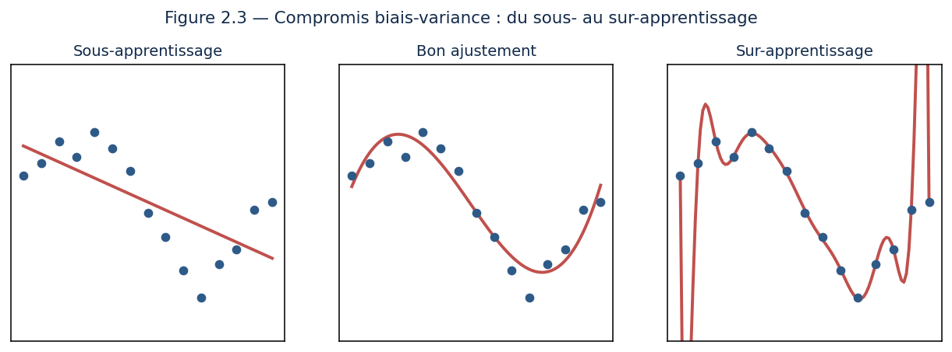
Figure 2.3 — À gauche, le modèle sous-apprend ; au centre, il généralise bien ; à droite, il sur-apprend.
Définition — Sur-apprentissage (overfitting). Situation où un modèle trop complexe mémorise le bruit des données d'entraînement au lieu d'en capturer la tendance générale. Il excelle sur l'entraînement mais échoue sur les données nouvelles.

C'est le fameux compromis biais-variance : un modèle trop simple sous-apprend (biais élevé), un modèle trop complexe sur-apprend (variance élevée). La régularisation et la validation croisée permettent de trouver le bon équilibre. Vous mesurerez les performances avec des métriques adaptées : exactitude, précision, rappel, F1 pour la classification.
À ne jamais oublier — Un modèle qui obtient 100 % sur ses données d'entraînement n'est pas forcément bon : il a peut-être simplement tout mémorisé. Le seul juge valable est sa performance sur des données qu'il n'a jamais vues.

Leçon 6 — Comprendre en profondeur : un exemple chiffré de régression
Reprenons la régression linéaire avec des chiffres, pour bien saisir ce qui se passe. Supposons que l'on veuille prédire la note d'un étudiant (sur 20) à partir du nombre d'heures de révision. On dispose de quelques observations : 2 h → 9, 4 h → 12, 6 h → 15, 8 h → 17.
Le modèle cherche une droite note = a × heures + b. L'apprentissage consiste à trouver les valeurs de a (la pente) et b (l'ordonnée) qui font passer la droite au plus près des points. Intuitivement, quand les heures augmentent de 2, la note augmente d'environ 2,5 à 3 points : la pente a vaut donc à peu près 1,3. L'algorithme ajuste a et b par descente de gradient jusqu'à minimiser l'erreur totale.
Exemple — interpréter les paramètres. Si l'apprentissage aboutit à note = 1,35 × heures + 6,5, on lit deux choses. La pente 1,35 : chaque heure de révision rapporte en moyenne 1,35 point. L'ordonnée 6,5 : un étudiant qui ne révise pas du tout obtiendrait environ 6,5. Un modèle linéaire n'est pas qu'un outil de prédiction : c'est aussi un outil d'interprétation qui révèle les relations dans les données.

Attention toutefois aux limites : le modèle suppose une relation linéaire, ce qui n'est pas toujours vrai. Au-delà d'un certain point, réviser davantage ne fait plus progresser autant — la vraie relation s'aplatit. Un modèle linéaire ne capterait pas cet effet ; il faudrait alors un modèle plus riche. Savoir reconnaître les limites de son modèle fait partie du métier.
Leçon 7 — Le déroulé complet d'un projet supervisé
Récapitulons la démarche que vous suivrez systématiquement, et que vous devez connaître par cœur. Chaque étape a son importance ; en négliger une compromet tout le reste.
L'ESSENTIEL À RETENIR
- 1. Définir le problème : régression ou classification ? Que prédit-on, et pourquoi ?
- 2. Préparer les données : nettoyage, gestion des valeurs manquantes, feature engineering.
- 3. Séparer : jeux d'entraînement, de validation et de test, strictement distincts.
- 4. Choisir et entraîner : commencer par un modèle simple comme référence, puis essayer mieux.
- 5. Évaluer : sur le jeu de test, avec les bonnes métriques, en surveillant le sur-apprentissage.
- 6. Itérer : ajuster, régulariser, enrichir les données, recommencer.
- 7. Déployer et surveiller : mettre en production et suivre les performances dans le temps.

Exercices dirigés
Exercice 2. Expliquez pourquoi une forêt de cent arbres est généralement plus fiable qu'un arbre unique.
Exercice 3. Un modèle obtient 99 % sur l'entraînement mais 60 % sur le test. Quel est le problème, et citez deux remèdes.
Exercice 4. Pour un test de dépistage d'une maladie rare, vaut-il mieux privilégier la précision ou le rappel ? Justifiez.
Travaux pratiques
À VOUS DE JOUER — Votre premier modèle prédictif
- Avec scikit-learn, chargez un jeu de données de classification (par exemple l'iris ou le diagnostic du sein).
- Séparez les données en jeu d'entraînement et jeu de test.
- Entraînez trois modèles différents (régression logistique, arbre, forêt aléatoire).
- Comparez leurs performances sur le jeu de test avec plusieurs métriques.
- Diagnostiquez un éventuel sur-apprentissage et proposez une amélioration.

L'ESSENTIEL À RETENIR
- Trois paradigmes : supervisé, non supervisé, renforcement.
- Les méthodes d'ensemble (forêts, boosting) combinent des modèles faibles en modèles forts.
- L'objectif est de généraliser : on évalue toujours sur des données de test, et on surveille le sur-apprentissage.

Réseaux de neurones et apprentissage profond

Leçon 1 — Du neurone biologique au neurone artificiel
L'apprentissage profond s'inspire — de loin — du cerveau. Le neurone artificiel est une unité de calcul simple : il reçoit des entrées, les multiplie par des poids, les additionne, ajoute un biais, puis passe le tout dans une fonction d'activation qui introduit de la non-linéarité.
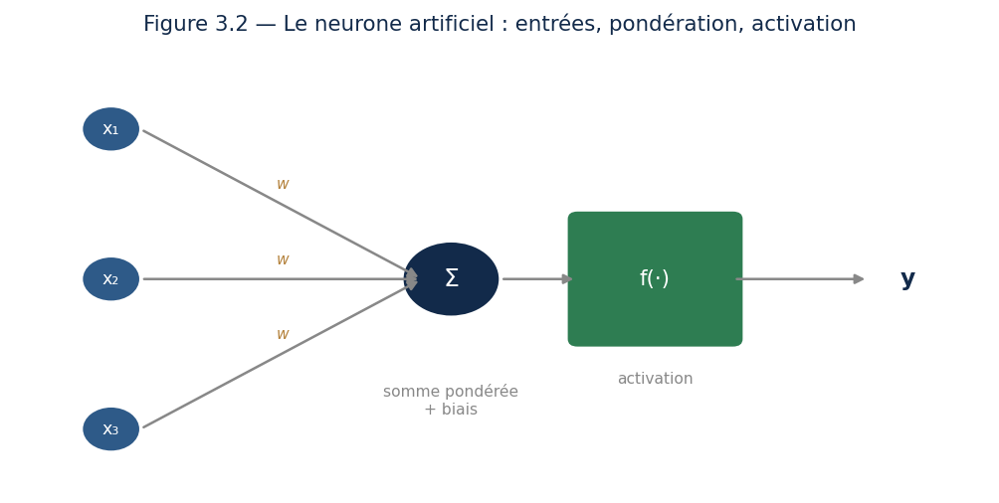
Figure 3.2 — Un neurone : entrées pondérées, sommées, puis transformées par une fonction d'activation.
Définition — Fonction d'activation. Fonction non linéaire appliquée à la sortie d'un neurone. C'est elle qui permet au réseau de modéliser des relations complexes ; sans elle, un empilement de neurones ne ferait qu'une simple opération linéaire.

En empilant les neurones en couches, on obtient un réseau. L'information traverse le réseau de l'entrée vers la sortie, chaque couche raffinant la représentation.
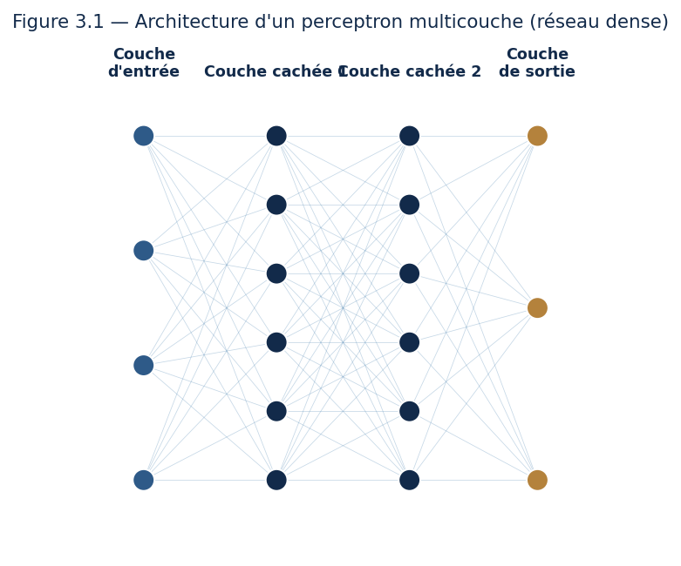
Figure 3.1 — Un réseau dense : chaque neurone est connecté à tous ceux de la couche suivante.
Leçon 2 — Comment le réseau apprend : la rétropropagation
Voici le mécanisme central. Après chaque prédiction, on mesure l'erreur. Puis, par la rétropropagation, on calcule la contribution de chaque poids à cette erreur — en remontant de la sortie vers l'entrée — et l'on ajuste les poids par descente de gradient. Répété des milliers de fois, ce processus fait converger le réseau.
Pont entre matières — La rétropropagation n'est rien d'autre que la règle de dérivation en chaîne, appliquée massivement. Les mathématiques vues plus tôt prennent ici tout leur sens : sans gradient, pas d'apprentissage profond.

Exemple — apprendre de ses erreurs. Imaginez un archer qui rate sa cible. Il observe de combien et dans quel sens la flèche a dévié, puis corrige sa visée. Le réseau fait pareil : il mesure son erreur et ajuste chacun de ses poids dans la direction qui la réduit. Tir après tir, il s'améliore.

Leçon 3 — Les grandes familles d'architectures
Selon le type de données, on utilise des architectures spécialisées. Deux sont fondamentales.
L'ESSENTIEL À RETENIR
- Réseaux convolutifs (CNN) : conçus pour les images, ils appliquent des filtres détectant des motifs locaux (bords, textures, formes). Base de la vision par ordinateur.
- Réseaux récurrents (RNN, LSTM, GRU) : conçus pour les séquences (texte, séries temporelles), ils conservent une mémoire des éléments précédents.

Leçon 4 — Les techniques qui font marcher le deep learning
Entraîner un réseau profond exige du savoir-faire. Vous apprendrez à choisir la fonction d'activation (la ReLU est la plus courante), à initialiser les poids correctement, à utiliser des optimiseurs avancés comme Adam, et à combattre le sur-apprentissage par le dropout (désactiver aléatoirement des neurones pendant l'entraînement), l'arrêt précoce et l'augmentation de données.
Tout cela s'implémente avec des frameworks professionnels : PyTorch et TensorFlow/Keras, qui calculent automatiquement les gradients et exploitent les cartes graphiques.
Leçon 5 — Comprendre une couche convolutive en détail
Arrêtons-nous sur le cœur de la vision profonde : la convolution. Imaginez une petite fenêtre — appelée filtre — de 3×3 pixels, que l'on fait glisser sur toute l'image. À chaque position, le filtre calcule une combinaison des pixels qu'il recouvre, produisant une nouvelle valeur. En glissant sur toute l'image, il produit une nouvelle image qui met en évidence un certain motif.
Exemple — ce que détecte un filtre. Un filtre peut être configuré (ou apprendre) pour réagir fortement aux contours verticaux : il produira des valeurs élevées là où l'image passe brusquement du clair au sombre verticalement, et des valeurs faibles ailleurs. Un réseau convolutif apprend des dizaines de tels filtres, chacun spécialisé dans un motif. C'est ainsi qu'il « voit ».

Après la convolution vient souvent le sous-échantillonnage (pooling), qui réduit la taille de l'image en ne gardant que l'information essentielle de chaque région. On gagne en robustesse (un objet légèrement décalé reste reconnu) et en efficacité (moins de calculs). En empilant convolutions et pooling, le réseau construit une compréhension de plus en plus abstraite, du pixel jusqu'à l'objet.
Leçon 6 — Les pièges de l'entraînement et comment les éviter
Entraîner un réseau profond réserve des difficultés que tout praticien rencontre. Les connaître vous fera gagner un temps précieux.
L'ESSENTIEL À RETENIR
- Le sur-apprentissage : le réseau mémorise les données d'entraînement. Remèdes : dropout, plus de données, augmentation de données, arrêt précoce.
- La disparition du gradient : dans les réseaux très profonds, le signal d'apprentissage s'éteint en remontant. Remèdes : fonction ReLU, connexions résiduelles (ResNet).
- Un taux d'apprentissage mal réglé : trop grand, l'entraînement diverge ; trop petit, il n'avance pas. Remède : commencer modéré, ajuster, utiliser un planificateur.
- Des données déséquilibrées : si une classe domine, le réseau l'apprend au détriment des autres. Remèdes : rééquilibrer, pondérer la fonction de coût.

Conseil de praticien — Quand un réseau n'apprend pas, ne changez pas tout à la fois. Vérifiez d'abord vos données, puis votre taux d'apprentissage, puis l'architecture. Procédez méthodiquement, une variable à la fois : c'est ainsi qu'on débogue efficacement.

Leçon 7 — Les fonctions d'activation en détail
La fonction d'activation est ce petit ingrédient qui donne toute sa puissance au réseau. Voyons les principales, car le choix de l'activation influence l'apprentissage.
L'ESSENTIEL À RETENIR
- ReLU : renvoie zéro pour les valeurs négatives, la valeur elle-même sinon. Simple, efficace, la plus utilisée aujourd'hui.
- Sigmoïde : comprime les valeurs entre 0 et 1. Utile en sortie pour une probabilité, mais sujette à la disparition du gradient.
- Tanh : comprime entre −1 et 1. Centrée sur zéro, souvent préférable à la sigmoïde dans les couches cachées.
- Softmax : en sortie d'une classification, transforme des scores en probabilités qui somment à 1.

Exemple — pourquoi la ReLU a tout changé. Avant la ReLU, les réseaux profonds souffraient de la disparition du gradient : le signal d'apprentissage s'éteignait dans les couches profondes. La ReLU, par sa simplicité, laisse passer le gradient sans l'atténuer pour les valeurs positives. Cette innovation modeste en apparence a rendu possible l'entraînement de réseaux très profonds. Leçon : en IA, une idée simple bien placée peut débloquer tout un domaine.

Exercices dirigés
Exercice 2. Pour traiter des photos, choisiriez-vous un CNN ou un RNN ? Et pour analyser une phrase mot à mot ? Justifiez.
Exercice 3. Décrivez avec vos mots ce que fait le dropout et pourquoi il limite le sur-apprentissage.
Exercice 4. Reliez la rétropropagation à la descente de gradient vue dans la partie sur les mathématiques.
Travaux pratiques
À VOUS DE JOUER — Un réseau qui reconnaît des chiffres manuscrits
- Avec PyTorch ou Keras, chargez le jeu de données MNIST de chiffres manuscrits.
- Construisez un réseau de neurones simple (quelques couches denses).
- Entraînez-le et suivez l'évolution de l'erreur au fil des époques.
- Évaluez sa précision sur le jeu de test.
- Ajoutez du dropout et comparez : le sur-apprentissage a-t-il diminué ?

L'ESSENTIEL À RETENIR
- Un neurone pondère, somme et active ; empilés en couches, les neurones forment un réseau profond.
- La rétropropagation ajuste les poids par descente de gradient : c'est ainsi que le réseau apprend.
- CNN pour les images, RNN pour les séquences ; dropout et Adam font partie de la boîte à outils essentielle.

Ingénierie des données et MLOps

Leçon 1 — Le fossé entre le laboratoire et la production
Un modèle qui brille dans votre carnet Jupyter est inutile s'il ne fonctionne pas de manière fiable dans le monde réel, jour après jour. Le MLOps applique au machine learning la rigueur du génie logiciel : automatisation, traçabilité, surveillance.
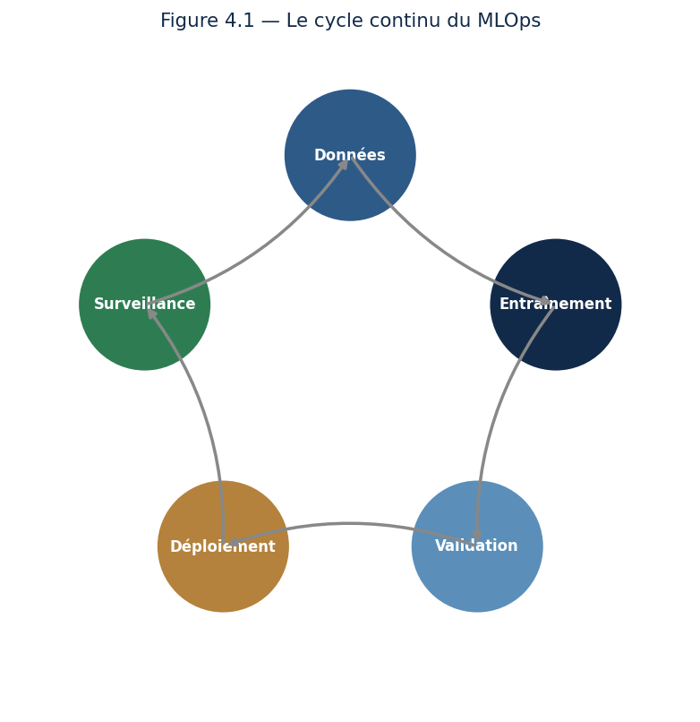
Figure 4.1 — Le MLOps est un cycle : données, entraînement, validation, déploiement, surveillance, puis on recommence.
Définition — MLOps. Ensemble de pratiques visant à déployer, surveiller et maintenir de façon fiable des modèles de machine learning en production, en automatisant leur cycle de vie.

Leçon 2 — Pipelines, versioning et reproductibilité
Vous construirez des pipelines : des chaînes de traitement automatisées qui vont des données brutes au modèle entraîné. Le versioning ne concerne pas que le code (avec Git) : on versionne aussi les données et les modèles (avec des outils comme DVC et MLflow), afin de pouvoir reproduire exactement n'importe quelle expérience passée.
Leçon 3 — Conteneuriser et déployer
Pour qu'un modèle fonctionne identiquement partout, on l'empaquette avec son environnement dans un conteneur Docker. On l'expose ensuite via une API (par exemple avec FastAPI), ce qui permet à d'autres applications de l'interroger simplement.
Exemple — de l'expérience au service. Vous avez entraîné un modèle de détection de fraude. Pour qu'il soit utile, la banque doit pouvoir l'interroger en temps réel à chaque transaction. Vous l'emballez dans un conteneur, l'exposez via une API, et il répond désormais à des milliers de requêtes par seconde, de manière identique sur tous les serveurs.

Leçon 4 — Surveiller : un modèle vivant
Une fois déployé, un modèle doit être surveillé. Avec le temps, les données réelles s'écartent de celles d'entraînement : c'est la dérive des données (data drift), qui dégrade silencieusement les performances. Il faut la détecter et déclencher un ré-entraînement.
Notion essentielle — Un modèle n'est jamais « terminé ». Le monde change, les données évoluent, et un modèle abandonné à lui-même se dégrade sans bruit. Le MLOps transforme le modèle d'un livrable figé en un système vivant qu'on entretient.

Leçon 5 — Le cycle de vie complet, étape par étape
Récapitulons le parcours d'un modèle, de l'idée à la production durable. Chaque étape appelle des outils et des précautions spécifiques.
L'ESSENTIEL À RETENIR
- Développement : on expérimente, on entraîne, on versionne données et code.
- Validation : on teste rigoureusement, on vérifie l'équité et la robustesse.
- Empaquetage : on conteneurise le modèle avec son environnement (Docker).
- Déploiement : on expose le modèle via une API, on gère les montées de version.
- Surveillance : on suit les performances et on détecte la dérive des données.
- Ré-entraînement : quand la dérive l'exige, on reprend le cycle avec des données fraîches.

Exemple — pourquoi le cycle ne s'arrête jamais. Un modèle de recommandation entraîné en janvier devient moins pertinent en juin : les goûts ont changé, de nouveaux produits sont apparus. Sans surveillance ni ré-entraînement, ses performances se dégradent en silence. Le MLOps organise ce cycle perpétuel. Leçon : un modèle est un organisme vivant qu'on entretient, pas un objet qu'on livre une fois pour toutes.

Exercices dirigés
Exercice 1. Pourquoi versionner les données et pas seulement le code ? Donnez un scénario où l'absence de versioning des données pose problème.
Exercice 2. Expliquez à quoi sert Docker, avec une analogie de votre choix.
Exercice 3. Qu'est-ce que la dérive des données ? Donnez un exemple concret où elle survient.
Travaux pratiques
À VOUS DE JOUER — Déployer un modèle en API
- Entraînez un modèle simple et sauvegardez-le sur disque.
- Écrivez une API avec FastAPI qui charge le modèle et expose une route de prédiction.
- Empaquetez le tout dans un conteneur Docker.
- Testez votre API en lui envoyant des requêtes et en vérifiant les réponses.

L'ESSENTIEL À RETENIR
- Le MLOps fait passer un modèle du laboratoire à une production fiable et automatisée.
- On versionne code, données et modèles ; on conteneurise et on expose via une API.
- Un modèle déployé se surveille en continu pour détecter la dérive des données.

Statistiques avancées et modèles probabilistes

Leçon 1 — Prédire, mais aussi connaître son incertitude
Un bon modèle ne se contente pas de prédire : il sait dire à quel point il est sûr. Une prédiction médicale ou financière sans mesure d'incertitude est dangereuse. Ce cours vous apprend les approches probabilistes qui quantifient cette incertitude.
Leçon 2 — Le raisonnement bayésien
L'inférence bayésienne traite les paramètres d'un modèle comme incertains. On part d'une croyance initiale (loi a priori), on observe des données, et l'on obtient une croyance mise à jour (loi a posteriori). C'est une formalisation de la manière dont nous apprenons naturellement : en révisant nos opinions à mesure que les faits arrivent.
Définition — A priori et a posteriori. La loi a priori représente ce que l'on croit avant d'observer les données ; la loi a posteriori représente ce que l'on croit après les avoir intégrées. Le passage de l'une à l'autre se fait par le théorème de Bayes.

Exemple — réviser un jugement. Vous pensez qu'une pièce est équilibrée (a priori). Vous la lancez dix fois et obtenez dix faces. Votre croyance se déplace : la pièce est probablement truquée (a posteriori). Plus les données s'accumulent, plus elles l'emportent sur votre croyance initiale. C'est le raisonnement bayésien.

Leçon 3 — Modèles de mélange et modèles graphiques
Les modèles de mélange (estimés par l'algorithme EM) supposent que les données viennent de plusieurs distributions combinées. Les réseaux bayésiens représentent les dépendances entre variables sous forme de graphe, permettant un raisonnement structuré dans l'incertain.
Leçon 4 — Monte-Carlo et séries temporelles
Les méthodes de Monte-Carlo estiment des quantités complexes par simulation aléatoire répétée. Enfin, les séries temporelles modélisent des données indexées par le temps (cours de bourse, météo, demande), avec leurs techniques propres de prévision.
Leçon 5 — Pourquoi l'incertitude change tout en pratique
Illustrons par un cas concret l'importance de quantifier l'incertitude. Deux modèles prédisent qu'un patient a 60 % de risque de complication. Mais le premier dit « 60 %, plus ou moins 5 % », le second « 60 %, plus ou moins 40 % ». La prédiction est la même, la confiance radicalement différente. Le médecin agira tout autrement selon les cas.
Exemple — décider sous incertitude. Une banque évalue un prêt risqué. Un modèle classique dit « défaut probable ». Un modèle bayésien dit « défaut probable, mais avec une grande incertitude vu le peu de données sur ce profil ». Cette nuance invite à demander plus d'informations plutôt qu'à refuser sèchement. Leçon : connaître son ignorance est aussi précieux que connaître la réponse.

L'ESSENTIEL À RETENIR
- Une prédiction sans mesure d'incertitude peut être dangereusement trompeuse.
- L'approche bayésienne fournit naturellement des intervalles de confiance.
- Dans les domaines sensibles (santé, finance), l'incertitude doit toujours accompagner la prédiction.

Exercices dirigés
Exercice 1. Décrivez avec vos mots la différence entre une loi a priori et une loi a posteriori.
Exercice 2. Donnez un exemple de problème où il est vital de connaître l'incertitude d'une prédiction, et non seulement la prédiction elle-même.
Exercice 3. Expliquez le principe d'une méthode de Monte-Carlo sur un exemple simple (par exemple estimer la valeur de pi).
Travaux pratiques
À VOUS DE JOUER — Estimer pi par Monte-Carlo
- Tirez aléatoirement de nombreux points dans un carré contenant un quart de cercle.
- Comptez la proportion de points tombant dans le quart de cercle.
- Déduisez-en une estimation de pi et observez comment elle s'affine avec le nombre de tirages.
- Tracez l'évolution de l'estimation en fonction du nombre de points.

L'ESSENTIEL À RETENIR
- Un bon modèle quantifie son incertitude, il ne se contente pas de prédire.
- Le raisonnement bayésien met à jour une croyance a priori en croyance a posteriori à mesure des données.
- Monte-Carlo et séries temporelles élargissent la boîte à outils statistique du praticien.

PARTIE III
Les grands domaines de l'IA
Vous voici aux frontières actuelles de l'intelligence artificielle. Fort de vos fondations et de votre compréhension de l'apprentissage profond, vous allez explorer les domaines qui font l'actualité : le langage, l'IA générative, la vision, l'apprentissage par renforcement, et enfin les avancées les plus récentes — agents autonomes, protocole MCP, multimodalité et sûreté de l'IA. C'est ici que les choses deviennent passionnantes.
Traitement automatique du langage naturel (NLP)

Leçon 1 — Faire comprendre le langage à une machine
Le langage est le propre de l'humain, et le faire traiter par une machine est l'un des plus grands défis de l'IA. Le NLP (Natural Language Processing) est à l'origine des traducteurs automatiques, des assistants vocaux et des agents conversationnels.
Leçon 2 — Transformer les mots en nombres
Une machine ne comprend que des nombres. La première étape est donc de représenter le texte numériquement. On le découpe en unités (tokenisation), puis on associe à chaque mot un vecteur, son plongement (embedding), de sorte que des mots de sens proche aient des vecteurs proches.
Définition — Plongement lexical (embedding). Représentation d'un mot par un vecteur de nombres, appris de telle façon que la proximité géométrique entre vecteurs reflète la proximité de sens entre les mots.

Notion essentielle — Dans l'espace des plongements, on peut faire de l'« arithmétique du sens » : le vecteur de « roi » moins « homme » plus « femme » donne approximativement « reine ». Le sens devient géométrie — une idée stupéfiante et féconde.

Leçon 3 — La révolution Transformer
En 2017, une architecture a tout changé : le Transformer, fondé sur le mécanisme d'attention. L'attention permet au modèle de pondérer l'importance de chaque mot par rapport aux autres, capturant le contexte même sur de longues distances.
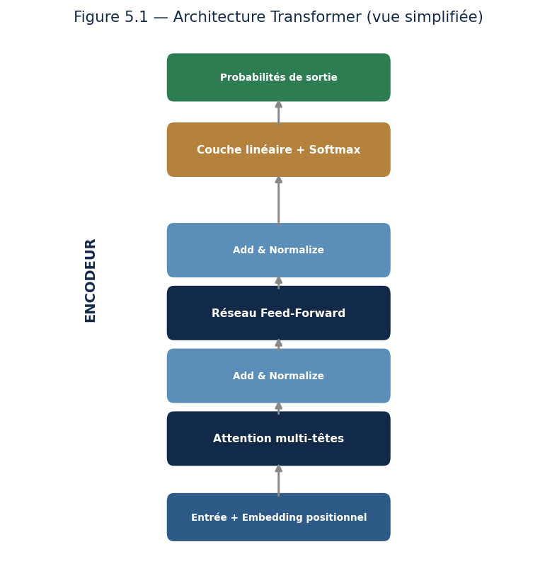
Figure 5.1 — Le Transformer empile des blocs d'attention et de réseaux feed-forward.
Exemple — le rôle de l'attention. Dans la phrase « la banque était au bord de la rivière », le mot « banque » est ambigu. L'attention permet au modèle de regarder « rivière » pour comprendre qu'il s'agit d'une berge, et non d'un établissement financier. Cette capacité à relier les mots entre eux fait toute la puissance des Transformers.

Leçon 4 — Pré-entraînement et fine-tuning
Les modèles modernes (BERT, GPT) sont d'abord pré-entraînés sur d'immenses corpus, acquérant une connaissance générale de la langue. On les affine (fine-tuning) ensuite sur une tâche précise, avec peu de données. Ce transfert d'apprentissage a démocratisé le NLP de haut niveau.
Vous appliquerez ces modèles à des tâches concrètes : classification de texte, reconnaissance d'entités nommées, résumé, traduction, question-réponse.
Leçon 5 — Les tâches concrètes du NLP, expliquées
Voyons concrètement ce que le NLP permet de faire, car ces tâches sont à la base de nombreuses applications professionnelles.
L'ESSENTIEL À RETENIR
- Classification de texte : ranger un texte dans une catégorie (spam/non-spam, avis positif/négatif).
- Reconnaissance d'entités nommées : repérer dans un texte les noms de personnes, lieux, dates, montants.
- Résumé automatique : condenser un long document en ses idées essentielles.
- Traduction : passer d'une langue à une autre en préservant le sens.
- Question-réponse : extraire d'un texte la réponse à une question posée.

Exemple — la reconnaissance d'entités en action. Donnez à un modèle la phrase « Marie Dupont a signé le contrat à Paris le 3 mars pour 50 000 euros ». Le modèle extrait : personne = Marie Dupont, lieu = Paris, date = 3 mars, montant = 50 000 euros. Cette capacité automatise l'analyse de contrats, de courriers ou de formulaires à grande échelle. Leçon : des tâches qui occupaient des heures de lecture humaine deviennent instantanées.

Leçon 6 — Évaluer un modèle de langage
Comment savoir si un modèle de NLP est bon ? On le teste sur des données de référence avec des métriques adaptées à chaque tâche. Pour la classification, on mesure l'exactitude et le score F1 ; pour la traduction et le résumé, on compare la sortie à des références humaines. Mais aucune métrique automatique n'est parfaite : l'évaluation humaine reste souvent irremplaçable pour juger la vraie qualité d'un texte généré.
Leçon 7 — L'attention, expliquée simplement
Le mécanisme d'attention est si central qu'il mérite une explication intuitive approfondie. Imaginez que vous lisez une phrase et que, pour comprendre chaque mot, vous puissiez regarder tous les autres mots et décider lesquels comptent le plus. C'est exactement ce que fait l'attention.
Exemple — résoudre une ambiguïté. Dans « Le trophée ne rentrait pas dans la valise car il était trop grand », à quoi renvoie « il » ? Au trophée, évidemment — pas à la valise. L'attention permet au modèle de relier « il » à « trophée » en pondérant fortement ce lien. Changez « grand » en « petite », et l'attention reliera « elle » à « valise ». Cette capacité à tisser des liens entre les mots, où qu'ils soient dans la phrase, est la clé de la compréhension du langage. Leçon : l'attention donne au modèle le sens du contexte.

Techniquement, pour chaque mot, le modèle calcule un score d'attention envers tous les autres, puis construit une représentation qui mélange l'information des mots les plus pertinents. Répété sur plusieurs « têtes » d'attention en parallèle, ce mécanisme capture des relations riches et variées. C'est ce qui a rendu les Transformers si puissants.
Exercices dirigés
Exercice 1. Pourquoi ne peut-on pas donner directement du texte brut à un réseau de neurones ? Quelle transformation faut-il opérer ?
Exercice 2. Expliquez avec vos mots ce qu'apporte le mécanisme d'attention par rapport à une lecture mot à mot.
Exercice 3. Qu'est-ce que le pré-entraînement, et pourquoi permet-il d'obtenir de bons résultats avec peu de données sur une tâche précise ?
Travaux pratiques
À VOUS DE JOUER — Analyse de sentiment avec un modèle pré-entraîné
- Avec la bibliothèque Hugging Face, chargez un modèle de classification de sentiment.
- Appliquez-le à un ensemble d'avis clients et observez les prédictions.
- Affinez (fine-tuning) le modèle sur un petit jeu de données annoté.
- Mesurez l'amélioration des performances après affinage.

L'ESSENTIEL À RETENIR
- Le NLP transforme le texte en vecteurs (embeddings) où la géométrie reflète le sens.
- Le Transformer et son mécanisme d'attention ont révolutionné le domaine.
- Pré-entraînement puis fine-tuning : la recette qui a démocratisé le NLP de pointe.

IA générative et ingénierie des invites (prompting)

Leçon 1 — La technologie qui a tout changé
Depuis 2022, l'IA générative transforme tous les métiers. Capable de produire texte, images, code et son, elle repose sur les grands modèles de langage (LLM). Ce cours vous apprend à les comprendre et à bâtir des applications fiables qui s'appuient sur eux.
Définition — Grand modèle de langage (LLM). Réseau de type Transformer de très grande taille, entraîné à prédire le mot suivant sur d'immenses corpus de texte, et dont émergent des capacités de rédaction, de raisonnement et de traduction.

Un fait remarquable : de la tâche apparemment banale « prédire le mot suivant » émergent des capacités impressionnantes. L'entraînement se fait en deux temps : un pré-entraînement massif, puis un alignement sur les préférences humaines.
Leçon 2 — Générer des images
Au-delà du texte, on génère des images avec les GAN, les VAE et surtout les modèles de diffusion, aujourd'hui dominants, qui apprennent à reconstruire une image en débruitant progressivement un bruit aléatoire.
Leçon 3 — L'art de bien parler aux modèles : le prompting
La qualité des réponses d'un LLM dépend fortement de la façon dont vous l'interrogez. L'ingénierie des invites (prompt engineering) est une compétence à part entière.
L'ESSENTIEL À RETENIR
- Zero-shot : poser directement la question, sans exemple.
- Few-shot : fournir quelques exemples dans l'invite pour guider le modèle.
- Chaîne de pensée : demander au modèle de raisonner étape par étape, ce qui améliore nettement les tâches complexes.

Exemple — la puissance de la chaîne de pensée. Posez un problème de logique à un LLM en demandant juste la réponse : il se trompe parfois. Demandez-lui de détailler son raisonnement étape par étape avant de conclure : sa précision augmente fortement. En l'obligeant à « réfléchir à voix haute », on l'aide à structurer sa réponse.

Leçon 4 — Donner des connaissances fiables : le RAG
Les LLM ont une connaissance figée à leur date d'entraînement et peuvent « halluciner » — inventer des faits avec aplomb. La génération augmentée par récupération (RAG) corrige cela : avant de répondre, le système cherche des documents pertinents dans une base de connaissances et les fournit au modèle. La réponse s'appuie alors sur des sources vérifiables et à jour.
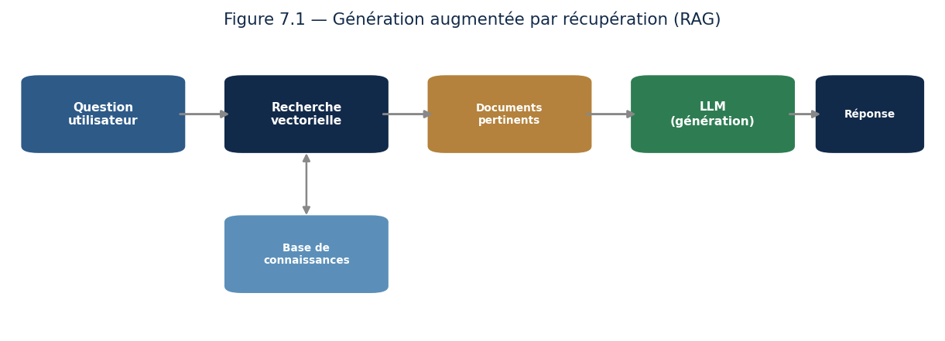
Figure 7.1 — Le RAG : on recherche d'abord les documents pertinents, puis le modèle génère une réponse fondée sur eux.
Piège fréquent — Un LLM produit des réponses fluides et convaincantes même quand elles sont fausses. Ne confondez jamais l'aisance du style avec l'exactitude du contenu : toute information critique doit être vérifiée.

Leçon 5 — Agents, fine-tuning et garde-fous
Enfin, vous découvrirez les agents (que nous approfondirons un peu plus loin), le fine-tuning pour spécialiser un modèle, et les garde-fous pour limiter les comportements indésirables. L'évaluation des sorties et la lutte contre les hallucinations sont des enjeux majeurs.
Leçon 6 — Études de prompts : du médiocre à l'excellent
Rien n'illustre mieux l'ingénierie de prompts qu'une comparaison. Prenons une même intention et voyons comment l'amélioration progressive du prompt transforme le résultat.
Exemple — trois niveaux de prompt. Niveau 1 (faible) : « Parle-moi de la vente. » → réponse vague et générique. Niveau 2 (correct) : « Donne cinq techniques de vente pour un commercial débutant. » → réponse utile mais standard. Niveau 3 (excellent) : « Tu es un formateur en vente. Donne cinq techniques de vente concrètes pour un commercial débutant dans le secteur du logiciel, avec pour chacune un exemple de phrase à dire. Format : liste numérotée, ton encourageant. » → réponse précise, actionnable, adaptée. Leçon : chaque précision ajoutée resserre et améliore la réponse.

Leçon 7 — Concevoir une application générative fiable
Construire une vraie application autour d'un LLM exige plus que de bons prompts. Voici les principes d'ingénierie que vous appliquerez.
L'ESSENTIEL À RETENIR
- Ancrer dans des sources : utilisez le RAG pour fonder les réponses sur des documents vérifiables.
- Encadrer les sorties : posez des garde-fous (que faire si le modèle ne sait pas, sujets interdits).
- Vérifier : ajoutez des contrôles automatiques ou humains sur les réponses critiques.
- Mesurer : évaluez la qualité sur un jeu de cas représentatifs, pas seulement à l'intuition.
- Itérer : améliorez prompts, sources et garde-fous au vu des erreurs réelles observées.

La règle d'or de l'IA générative — Ne déployez jamais une application générative sans avoir réfléchi à ce qui se passe quand le modèle se trompe. La question n'est pas « et s'il se trompe ? » mais « **quand** il se trompera, comment limiter les dégâts ? » Cette prudence fait la différence entre un gadget et un outil professionnel.

Leçon 8 — La génération d'images expliquée
La génération d'images mérite qu'on s'y attarde, tant elle a transformé les métiers créatifs. Comment une machine crée-t-elle une image à partir d'une simple phrase ?
Les modèles de diffusion, aujourd'hui dominants, procèdent par une idée élégante. Pendant l'entraînement, on prend des images réelles et on y ajoute progressivement du bruit jusqu'à les rendre méconnaissables. Le modèle apprend à inverser ce processus : à partir d'un bruit aléatoire, il enlève le bruit étape par étape jusqu'à faire émerger une image cohérente, guidée par la description textuelle fournie.
Exemple — de la phrase à l'image. Vous demandez « un chat astronaute sur la Lune, style aquarelle ». Le modèle part d'un nuage de pixels aléatoires et, en plusieurs dizaines d'étapes de débruitage guidées par votre texte, fait progressivement apparaître la scène demandée. C'est presque l'inverse de la vision humaine : au lieu de reconnaître, le modèle fait advenir. Leçon : générer, c'est structurer progressivement le hasard.

L'ESSENTIEL À RETENIR
- Les GAN opposent deux réseaux (un générateur et un critique) qui s'améliorent mutuellement.
- Les modèles de diffusion débruitent progressivement un bruit aléatoire jusqu'à une image.
- La qualité dépend fortement du prompt : décrire le sujet, le style, l'ambiance, le cadrage.

Leçon 9 — Prompting pour la génération d'images
Générer une bonne image suit les mêmes principes que le prompting textuel, avec des spécificités. Décrivez précisément : le sujet, le style (photo, peinture, dessin), l'ambiance (lumière, couleurs), le cadrage (gros plan, plan large), et les détails importants. Plus la description est riche et précise, plus le résultat correspond à votre intention. Itérez ensuite en ajustant les termes.
Exercices dirigés
Exercice 1. Qu'est-ce qu'une « hallucination » d'un LLM ? Pourquoi est-elle dangereuse, et comment le RAG aide-t-il à la réduire ?
Exercice 2. Rédigez deux versions d'une même invite : une en zero-shot, une en few-shot, pour classer un avis client comme positif ou négatif.
Exercice 3. Expliquez pourquoi demander à un modèle de raisonner étape par étape améliore ses réponses sur les problèmes complexes.
Travaux pratiques
À VOUS DE JOUER — Construire un assistant documentaire (RAG)
- Rassemblez un ensemble de documents (par exemple une FAQ ou des notes de cours).
- Découpez-les et calculez leurs plongements, puis stockez-les dans une base vectorielle.
- À chaque question, recherchez les passages pertinents et fournissez-les à un LLM.
- Comparez les réponses avec et sans RAG, et évaluez la fiabilité des sources citées.

L'ESSENTIEL À RETENIR
- Les LLM génèrent du contenu à partir de la prédiction du mot suivant, après alignement sur les préférences humaines.
- Le prompting (zero-shot, few-shot, chaîne de pensée) conditionne fortement la qualité des réponses.
- Le RAG ancre les réponses dans des sources vérifiables et réduit les hallucinations.

Vision par ordinateur

Leçon 1 — Donner des yeux aux machines
La vision par ordinateur permet aux machines d'analyser images et vidéos. Elle alimente le diagnostic médical, la conduite autonome, la reconnaissance faciale et bien d'autres applications.
Leçon 2 — Les réseaux convolutifs en profondeur
Le cœur de la vision moderne est le réseau convolutif (CNN), déjà rencontré. Il extrait des caractéristiques visuelles hiérarchiques : les premières couches détectent des bords, les suivantes des formes, puis des objets entiers.
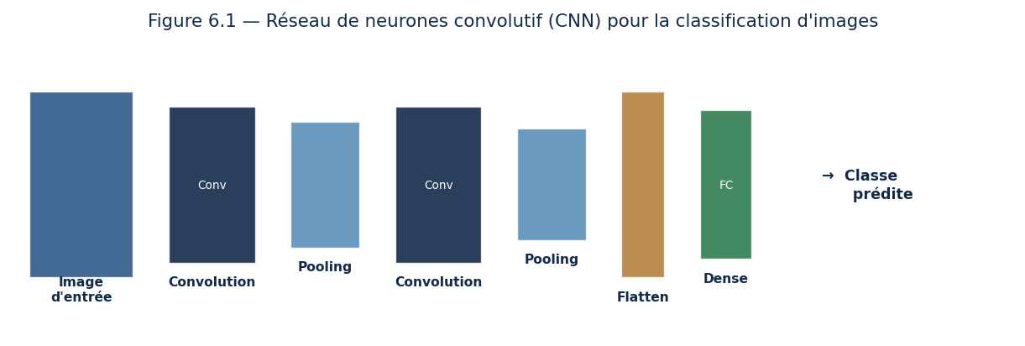
Figure 6.1 — Un CNN alterne convolutions et sous-échantillonnages avant de classer l'image.
Exemple — comment un CNN voit un visage. Les premières couches repèrent des contours et des coins. Les couches intermédiaires combinent ces traits en éléments — un œil, un nez, une bouche. Les dernières couches assemblent le tout et reconnaissent un visage. Cette construction progressive, du simple au complexe, est la clé de la vision profonde.

Leçon 3 — Architectures avancées et apprentissage par transfert
On utilise des architectures éprouvées (ResNet, EfficientNet) et surtout l'apprentissage par transfert : réutiliser un réseau déjà entraîné sur des millions d'images pour une nouvelle tâche, ce qui économise données et calcul. Les Vision Transformers (ViT) appliquent quant à eux l'attention aux images.
Leçon 4 — Au-delà de la classification
La vision ne se limite pas à classer une image. La détection d'objets (YOLO, R-CNN) localise et identifie plusieurs objets ; la segmentation classe chaque pixel. Applications : imagerie médicale, lecture automatique de documents (OCR), véhicules autonomes.
Leçon 5 — Applications concrètes de la vision
Pour mesurer la portée de la vision par ordinateur, voici ses grands domaines d'application, que vous pourriez être amené à servir.
L'ESSENTIEL À RETENIR
- Santé : détecter des tumeurs sur des radiographies, analyser des images microscopiques.
- Industrie : repérer des défauts sur une chaîne de production, en temps réel.
- Transport : reconnaître piétons, panneaux et véhicules pour la conduite assistée.
- Sécurité : détecter des intrusions ou des comportements anormaux sur des vidéos.
- Commerce : caisses automatiques, analyse du parcours client, gestion des stocks.

Exemple — vision et imagerie médicale. Un modèle entraîné sur des milliers de radiographies peut signaler au radiologue les zones suspectes, comme un second regard infatigable. Il ne remplace pas le médecin — la décision reste humaine — mais il réduit le risque qu'une anomalie passe inaperçue. Leçon : en vision comme ailleurs, l'IA assiste le professionnel plutôt qu'elle ne le supplante.

Exercices dirigés
Exercice 1. Décrivez la hiérarchie des caractéristiques apprises par un CNN, des premières aux dernières couches.
Exercice 2. Qu'est-ce que l'apprentissage par transfert, et pourquoi fait-il gagner du temps et des données ?
Exercice 3. Quelle est la différence entre classer une image, détecter des objets et segmenter une image ?
Travaux pratiques
À VOUS DE JOUER — Classer des images par transfert d'apprentissage
- Choisissez un petit jeu d'images réparties en quelques catégories.
- Chargez un réseau pré-entraîné (par exemple ResNet) sans sa dernière couche.
- Ajoutez une couche de classification adaptée à vos catégories et entraînez-la.
- Évaluez la précision et comparez avec un réseau entraîné de zéro.

L'ESSENTIEL À RETENIR
- Les CNN extraient des caractéristiques visuelles hiérarchiques, du bord à l'objet.
- L'apprentissage par transfert réutilise des réseaux pré-entraînés et économise données et calcul.
- Au-delà de la classification : détection d'objets et segmentation pixel par pixel.

Apprentissage par renforcement

Leçon 1 — Apprendre par essais et erreurs
L'apprentissage par renforcement (RL) est le paradigme par lequel un agent apprend à agir en maximisant une récompense, par essais et erreurs. C'est l'approche derrière les IA qui battent les champions de go et qui pilotent des robots.
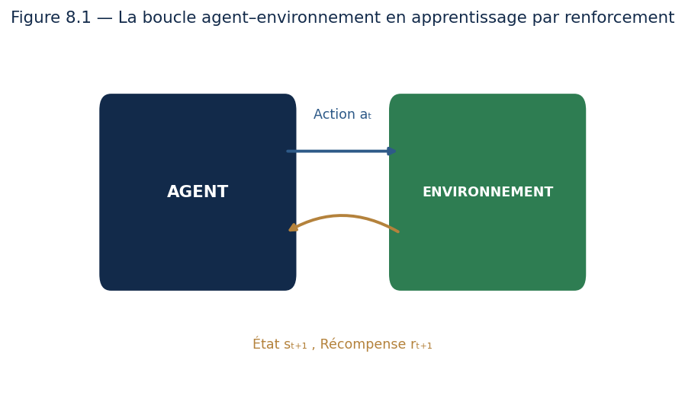
Figure 8.1 — L'agent agit sur l'environnement et en reçoit un nouvel état et une récompense, en boucle.
Définition — Politique. Stratégie de l'agent : règle qui, à chaque état de l'environnement, indique quelle action choisir. L'objectif du RL est d'apprendre la politique qui maximise la récompense cumulée.

Leçon 2 — Le cadre formel : états, actions, récompenses
À chaque instant, l'agent observe un état, choisit une action, et reçoit une récompense et un nouvel état. Le but est de maximiser la récompense cumulée sur le long terme, pas seulement immédiate. Le cadre mathématique est le processus de décision markovien (MDP), et les équations de Bellman en sont l'outil de résolution.
Exemple — récompense immédiate contre long terme. Un agent qui joue aux échecs pourrait être tenté de capturer une pièce tout de suite (récompense immédiate), mais cela peut mener à la défaite. Le bon agent sacrifie parfois une pièce pour gagner la partie. Apprendre à privilégier la récompense à long terme est tout l'enjeu du renforcement.

Leçon 3 — Algorithmes et le dilemme exploration/exploitation
Vous étudierez les méthodes sans modèle (Q-learning, SARSA) puis profondes (Deep Q-Networks, gradient de politique). Un enjeu central : le compromis exploration / exploitation.
Notion essentielle — L'agent doit-il exploiter ce qu'il connaît déjà (la stratégie qui marche), ou explorer pour découvrir peut-être mieux ? Trop d'exploitation, il stagne ; trop d'exploration, il ne capitalise jamais. Tout l'art est dans l'équilibre. C'est le même dilemme que choisir entre son restaurant favori et en essayer un nouveau.

Leçon 4bis — Applications et limites du renforcement
Le renforcement brille dans certains domaines et peine dans d'autres. Savoir où l'employer est essentiel.
L'ESSENTIEL À RETENIR
- Jeux : échecs, go, jeux vidéo — domaines où les règles sont claires et les parties simulables à l'infini.
- Robotique : apprendre à marcher, saisir, naviguer, par essais répétés en simulation.
- Optimisation : gestion de ressources, logistique, régulation de systèmes complexes.
- Limites : le RL exige énormément d'essais, ce qui est coûteux ou dangereux dans le monde réel.

Exemple — pourquoi on simule. Pour apprendre à un robot à marcher par renforcement, il faut des milliers de chutes. Les provoquer sur un vrai robot le détruirait. On entraîne donc d'abord l'agent dans une simulation, où les chutes ne coûtent rien, avant de transférer vers le monde réel. Leçon : le coût des essais conditionne la faisabilité d'une approche par renforcement.

Exercices dirigés
Exercice 1. En quoi l'apprentissage par renforcement diffère-t-il de l'apprentissage supervisé ?
Exercice 2. Donnez un exemple, tiré de la vie courante, du dilemme exploration/exploitation.
Exercice 3. Pourquoi maximiser la récompense immédiate est-il parfois une mauvaise stratégie ? Illustrez.
Travaux pratiques
À VOUS DE JOUER — Un agent qui apprend à jouer
- Avec la bibliothèque Gymnasium, choisissez un environnement simple (par exemple le pendule ou le cart-pole).
- Implémentez un agent par Q-learning.
- Entraînez-le et observez l'évolution de la récompense au fil des épisodes.
- Faites varier le réglage exploration/exploitation et commentez son effet.

L'ESSENTIEL À RETENIR
- Le RL apprend une politique maximisant la récompense cumulée, par essais et erreurs.
- Le cadre formel est le MDP ; Q-learning et DQN en sont des algorithmes clés.
- Le dilemme exploration/exploitation est au cœur de tout agent par renforcement.

IA avancée : agents, protocole MCP, multimodalité et sûreté

Leçon 1 — Le visage de l'IA en 2026
Ce cours vous amène à la pointe absolue du domaine. Nous y traitons les avancées qui définissent l'IA d'aujourd'hui : les agents autonomes, le protocole MCP qui les connecte au monde, les modèles multimodaux, et la sûreté de l'IA, devenue une discipline centrale.
Leçon 2 — Les agents IA autonomes
Un agent IA dépasse la simple conversation : il poursuit un objectif en planifiant une suite d'actions, en utilisant des outils et en s'adaptant aux résultats. Là où un modèle se contente de répondre, l'agent agit : il interroge des bases, exécute du code, navigue sur le web. L'année 2026 marque le passage des interfaces de conversation aux véritables workflows agentiques.
Le cycle d'un agent comporte quatre temps : perception de l'état, planification (découpage de l'objectif en sous-tâches), action (appel d'outils), puis observation des résultats pour ajuster la suite.
Notion essentielle — La différence fondamentale entre un assistant et un agent tient en un mot : l'autonomie d'action. L'agent ne propose pas seulement une réponse, il exécute des actions dans le monde réel pour atteindre son but — ce qui démultiplie son utilité, mais aussi les exigences de fiabilité et de sécurité.

Leçon 3 — Le protocole MCP
Pour qu'un agent agisse, il doit se connecter à des outils et des données. Historiquement, chaque connexion exigeait un développement sur mesure. Le Model Context Protocol (MCP), standard ouvert introduit par Anthropic fin 2024, résout ce problème : il définit un langage universel par lequel n'importe quel agent peut découvrir et utiliser n'importe quel outil compatible. On le surnomme l'« USB-C de l'IA ».
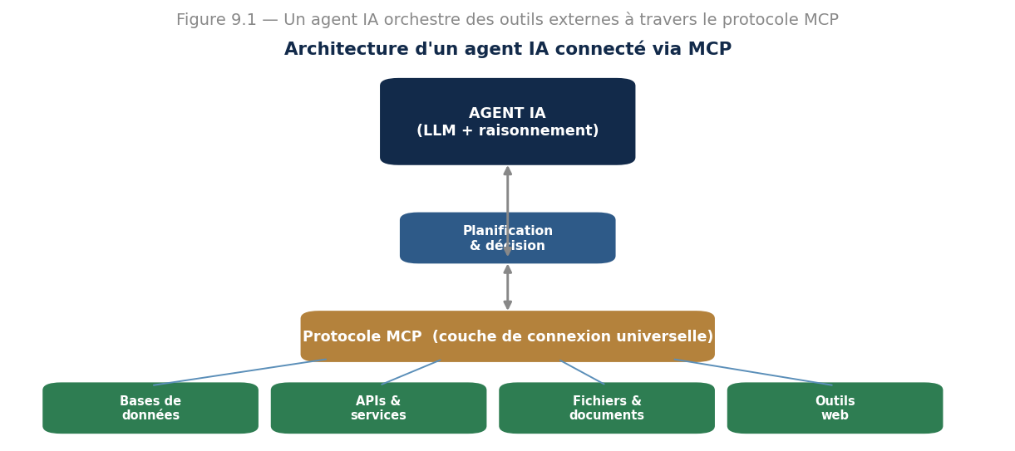
Figure 9.1 — L'agent IA orchestre des outils externes via la couche universelle du protocole MCP.
Définition — Model Context Protocol (MCP). Standard ouvert qui définit une manière universelle de connecter un agent IA à des outils, des données et des services, remplaçant les intégrations sur mesure par un protocole unique.

Le protocole repose sur trois primitives : les outils (fonctions exécutables, comme rechercher sur le web), les ressources (données consultables) et les invites (modèles d'interaction standardisés). Devenu un standard industriel adopté par les grands laboratoires, MCP est à l'IA ce que les conteneurs sont à l'informatique en nuage. Le cours aborde aussi ses enjeux de sécurité : contrôle des accès, authentification, maîtrise du contexte exposé.
Leçon 4 — L'IA multimodale
Les modèles multimodaux traitent et combinent plusieurs types de données — texte, image, audio, vidéo — dans un système unifié, là où les approches anciennes exigeaient des chaînes séparées. Cette intégration donne une compréhension plus riche du monde.
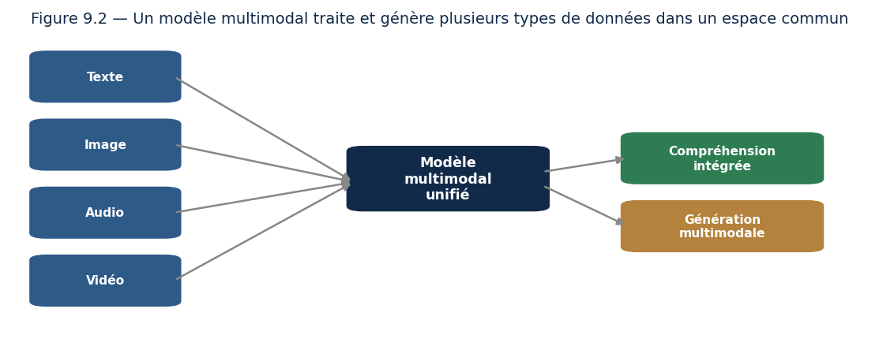
Figure 9.2 — Un modèle multimodal aligne plusieurs modalités dans un espace commun pour comprendre et générer.
Ces modèles projettent les différentes modalités dans un espace de représentation commun, ce qui leur permet d'aligner par exemple une phrase et l'image correspondante. Applications : assistants visuels, analyse de documents complexes, et modèles vision-langage-action (VLA) qui permettent à un robot d'interpréter une consigne orale et d'exécuter des actions physiques.
Leçon 5 — La sûreté de l'IA (AI Safety)
À mesure que les systèmes deviennent plus capables, multimodaux et autonomes, garantir qu'ils se comportent conformément à nos intentions devient crucial. La sûreté de l'IA étudie comment rendre les systèmes fiables, robustes et alignés sur les valeurs humaines.
L'ESSENTIEL À RETENIR
- Alignement : faire correspondre les objectifs du modèle aux intentions humaines réelles.
- RLHF et IA constitutionnelle : techniques par lesquelles le modèle apprend à respecter des préférences ou des principes écrits.
- Red teaming : mettre le modèle à l'épreuve par des attaques pour découvrir et corriger ses failles.
- Interprétabilité : comprendre les mécanismes internes du modèle pour expliquer et garantir son comportement.

Enjeu de société — Les rapports internationaux sur la sûreté de l'IA soulignent un défi croissant : les capacités progressent souvent plus vite que les garde-fous, et l'évaluation devient plus difficile lorsque les modèles distinguent un test d'un usage réel. La sûreté n'est pas un état acquis, mais une propriété à défendre en permanence.

Leçon 6 — Concevoir un agent en pratique
Passons de la théorie à la pratique. Construire un agent fiable suit une démarche précise que vous appliquerez dans vos projets.
L'ESSENTIEL À RETENIR
- Définir l'objectif clairement et de façon mesurable : que doit accomplir l'agent ?
- Choisir les outils dont l'agent a besoin (recherche, calcul, accès à des données) et les connecter via MCP.
- Encadrer le raisonnement : guider la planification, limiter le nombre d'étapes pour éviter les boucles sans fin.
- Prévoir les garde-fous : que fait l'agent en cas d'échec ou de doute ? Quand passe-t-il la main à un humain ?
- Tester intensément : un agent autonome doit être éprouvé sur de nombreux cas avant tout usage réel.

Exemple — un agent de recherche documentaire. Objectif : répondre à des questions en consultant une base de documents. Outils connectés via MCP : recherche dans la base, lecture de fichiers. L'agent reçoit la question, planifie (chercher les documents pertinents, les lire, synthétiser), agit, puis vérifie sa réponse avant de la rendre. S'il ne trouve rien de fiable, il le dit plutôt que d'inventer. Leçon : un bon agent sait aussi reconnaître ses limites.

Leçon 7 — L'avenir : où va l'IA ?
Les tendances de fond pour les années à venir : des agents de plus en plus autonomes et capables, une multimodalité généralisée (les modèles voient, entendent et agissent), une intégration toujours plus profonde dans les outils du quotidien via des standards comme MCP, et une attention croissante à la sûreté à mesure que les capacités augmentent. Le professionnel averti suit ces évolutions sans céder ni à l'emballement ni à la peur.
Exercices dirigés
Exercice 1. Quelle est la différence fondamentale entre un assistant conversationnel et un agent IA ?
Exercice 2. Expliquez, avec l'analogie de l'USB-C, le problème que résout le protocole MCP.
Exercice 3. Qu'apporte un modèle multimodal par rapport à un modèle qui ne traiterait que le texte ? Donnez un exemple d'application.
Exercice 4. Pourquoi dit-on que la sûreté de l'IA n'est pas un état acquis mais une propriété à défendre en continu ?
Travaux pratiques
À VOUS DE JOUER — Concevoir un agent IA connecté
- Définissez une tâche que l'agent devra accomplir (par exemple répondre à des questions en consultant des fichiers).
- Connectez l'agent à un ou deux outils via le protocole MCP.
- Faites exécuter à l'agent une suite d'actions et observez son cycle perception-action.
- Menez un petit exercice de red teaming : tentez de le faire échouer et notez ses failles.
- Proposez des garde-fous pour fiabiliser son comportement.

L'ESSENTIEL À RETENIR
- Un agent IA agit de façon autonome ; le protocole MCP le connecte universellement aux outils du monde.
- Les modèles multimodaux unifient texte, image, son et vidéo dans un espace commun.
- La sûreté de l'IA (alignement, red teaming, interprétabilité) est une exigence permanente, pas un acquis.

PARTIE IV
Bien faire et bien décider
Savoir construire ne suffit pas. Celui qui maîtrise vraiment l'IA comprend aussi les conséquences de son travail : il sait peser les questions éthiques, piloter un projet jusqu'au bout, relier la technique aux besoins réels des gens, et mener seul un projet d'envergure. Cette partie élargit le regard — car l'IA n'est jamais seulement une affaire de technique.
Éthique, régulation et enjeux sociétaux de l'IA

Leçon 1 — Pourquoi l'éthique n'est pas une option
Le pouvoir de l'IA s'accompagne de responsabilités. Un modèle peut refuser un crédit, orienter un diagnostic, filtrer des candidatures. Les conséquences sur des vies humaines sont réelles. L'éthique n'est donc pas un supplément moral : c'est une partie intégrante du métier.
Leçon 2 — Les biais : quand l'IA hérite de nos préjugés
Les modèles apprennent à partir de données qui reflètent la société, biais compris. Un système entraîné sur des données biaisées peut perpétuer, voire amplifier, des discriminations.
Définition — Biais algorithmique. Tendance systématique d'un modèle à produire des résultats défavorables envers certains groupes, généralement héritée de données d'entraînement non représentatives ou elles-mêmes biaisées.

Exemple — un recrutement discriminatoire. Une entreprise entraîne un modèle de tri de CV sur ses embauches passées, majoritairement masculines. Le modèle apprend à privilégier les hommes — non par malveillance, mais parce qu'il reproduit fidèlement un biais historique présent dans les données. D'où l'impératif de mesurer et corriger l'équité.

Notion essentielle — Un algorithme n'est pas neutre par nature : il hérite des biais de ses données et des choix de ses concepteurs. L'équité doit être un objectif explicite, mesuré et vérifié — jamais une présomption.

Leçon 3 — Transparence, explicabilité et vie privée
Beaucoup de modèles sont des « boîtes noires » : on connaît leurs sorties, pas leur raisonnement. Les techniques d'explicabilité rendent leurs décisions intelligibles, ce qui est indispensable dans les domaines sensibles. Par ailleurs, la protection des données personnelles et le RGPD encadrent strictement le traitement des données en Europe.
Leçon 4 — Le cadre réglementaire et les enjeux de société
Les régulations se mettent en place, notamment l'AI Act européen, qui classe les systèmes par niveau de risque. Vous étudierez aussi les grands enjeux : impact sur l'emploi, désinformation et deepfakes, sécurité et alignement des systèmes les plus avancés.
Leçon 5 — Un cadre de décision éthique
Face à un dilemme éthique en IA, ne tranchez pas à l'instinct : raisonnez avec méthode. Voici un cadre simple que vous pouvez appliquer à tout projet.
L'ESSENTIEL À RETENIR
- Qui est concerné ? Identifiez toutes les parties prenantes, surtout les plus vulnérables.
- Quels risques ? Biais, atteinte à la vie privée, conséquences d'une erreur, usage détourné.
- Quelle transparence ? Les personnes savent-elles qu'une IA décide ? Peuvent-elles contester ?
- Quelle alternative ? L'IA est-elle vraiment le bon outil, ou aggrave-t-elle un problème ?
- Qui est responsable ? Une décision importante doit toujours avoir un responsable humain.

Exemple — appliquer le cadre. Une banque veut automatiser l'octroi de crédits. En appliquant le cadre : les concernés sont les demandeurs (dont des personnes fragiles) ; le risque majeur est le biais discriminatoire ; la transparence impose d'expliquer les refus ; l'alternative est de garder l'humain dans la décision finale ; la responsabilité reste à la banque. La conclusion raisonnée : l'IA peut assister l'analyse, mais la décision de refus doit rester explicable et humaine. Leçon : un cadre transforme un malaise diffus en décision argumentée.

Exercices dirigés
Exercice 1. Donnez un exemple, autre que le recrutement, où un biais dans les données produirait un modèle injuste.
Exercice 2. Pourquoi l'explicabilité est-elle particulièrement importante en médecine ou en justice ?
Exercice 3. Selon vous, faut-il réguler l'IA au risque de freiner l'innovation, ou la laisser libre au risque de dérives ? Argumentez les deux positions.
Travaux pratiques
À VOUS DE JOUER — Audit éthique d'un système d'IA
- Choisissez un système d'IA réel (réel ou hypothétique) ayant un impact sur des personnes.
- Identifiez les sources possibles de biais dans ses données et sa conception.
- Évaluez ses enjeux de transparence et de protection des données.
- Rédigez une série de recommandations pour le rendre plus équitable et responsable.

L'ESSENTIEL À RETENIR
- Un algorithme hérite des biais de ses données : l'équité se mesure et se corrige activement.
- Explicabilité et protection des données sont des exigences, surtout dans les domaines sensibles.
- Les régulations (AI Act, RGPD) encadrent une IA de plus en plus puissante.

Gestion de projets d'intelligence artificielle

Leçon 1 — Pourquoi les projets d'IA échouent
La plupart des projets d'IA n'échouent pas pour des raisons techniques, mais par un mauvais cadrage, des données insuffisantes ou une inadéquation au besoin réel. Savoir piloter un projet d'IA est donc aussi important que savoir entraîner un modèle.
Leçon 2 — Cadrer avant de coder
Avant la moindre ligne de code, il faut définir clairement le problème, les indicateurs de succès et la valeur attendue. On utilise des méthodologies adaptées : Agile et Scrum pour itérer, et CRISP-DM, le processus de référence des projets de data science.
Exemple — une bonne question de départ. « Faisons de l'IA » n'est pas un projet. « Réduire de 20 % le taux de désabonnement en identifiant les clients à risque » en est un : l'objectif est mesurable, la valeur est claire, et l'on saura dire si le projet a réussi. Un bon cadrage est la moitié du succès.

Leçon 3 — Données, risques et passage à l'échelle
Un projet d'IA est avant tout un projet de données : sont-elles disponibles, de qualité, à un coût raisonnable ? Il faut aussi gérer les risques, coordonner les parties prenantes, et préparer le passage délicat du prototype à la production à grande échelle. Enfin, on mesure le retour sur investissement.
Leçon 5 — Les sept causes d'échec et comment les éviter
Apprenons des échecs des autres. Voici les sept causes les plus fréquentes d'échec d'un projet d'IA, et la parade pour chacune.
L'ESSENTIEL À RETENIR
- Problème mal défini → commencez par un cadrage précis et mesurable.
- Données insuffisantes ou de mauvaise qualité → évaluez les données AVANT de promettre un résultat.
- Pas de valeur métier claire → reliez chaque projet à un bénéfice concret et chiffrable.
- Modèle jamais mis en production → pensez au déploiement dès le départ (MLOps).
- Équipes non impliquées → associez les utilisateurs finaux à la conception.
- Attentes irréalistes → posez d'emblée ce que l'IA peut et ne peut pas faire.
- Absence de suivi → mesurez les résultats et ajustez dans la durée.

Exemple — un échec instructif. Une entreprise investit des mois dans un modèle de prévision très précis… que personne n'utilise, car il n'a jamais été intégré aux outils des équipes. Le modèle était excellent ; le projet a échoué. Leçon : un modèle qui ne sert pas est un échec, si performant soit-il. L'adoption compte autant que la performance.

Leçon 6 — Communiquer avec les décideurs
Un chef de projet IA doit traduire la technique en langage métier. Ne parlez pas de « score F1 » à un directeur : parlez de « réduction des erreurs de 30 % » et « d'économie estimée ». Reliez toujours la technique à la valeur, et appuyez-vous sur des démonstrations concrètes plutôt que sur des concepts abstraits. C'est ainsi qu'on obtient l'adhésion et les budgets.
Exercices dirigés
Exercice 1. Transformez l'intention vague « améliorer le service client grâce à l'IA » en un objectif de projet précis et mesurable.
Exercice 2. Citez trois risques majeurs d'un projet d'IA et une parade pour chacun.
Exercice 3. Pourquoi dit-on qu'un projet d'IA est avant tout un projet de données ?
Travaux pratiques
À VOUS DE JOUER — Cadrer un projet d'IA de bout en bout
- Choisissez un problème métier réel dans un secteur de votre choix.
- Rédigez une note de cadrage : objectif, indicateurs de succès, valeur attendue.
- Identifiez les données nécessaires, leur disponibilité et les risques du projet.
- Proposez un plan de réalisation par étapes, du prototype à la production.

L'ESSENTIEL À RETENIR
- Les projets d'IA échouent surtout par mauvais cadrage, pas par faiblesse technique.
- On définit objectif, indicateurs et valeur avant de coder ; CRISP-DM structure la démarche.
- Un projet d'IA est d'abord un projet de données, de risques et de parties prenantes.

Cas d'usage professionnels et applications sectorielles

Leçon 1 — Relier la technique à la valeur
Ce cours relie tout ce que vous avez appris aux besoins réels des organisations. Connaître les algorithmes ne suffit pas : il faut savoir où et comment l'IA crée de la valeur dans chaque secteur.
Leçon 2 — Panorama sectoriel
Nous passerons en revue les applications concrètes par domaine :
L'ESSENTIEL À RETENIR
- Santé : aide au diagnostic, analyse d'imagerie médicale, médecine prédictive.
- Finance : détection de fraude, scoring de crédit, trading algorithmique.
- Industrie : maintenance prédictive, contrôle qualité automatisé.
- Secteur public, agriculture, énergie : optimisation des ressources et des services.
- Commerce et marketing : systèmes de recommandation, personnalisation.

Exemple — la maintenance prédictive. Une usine équipe ses machines de capteurs. Un modèle apprend à reconnaître les signaux annonciateurs d'une panne et alerte avant qu'elle ne survienne. Résultat : moins d'arrêts, des réparations planifiées, des économies considérables. C'est un cas d'usage où l'IA crée une valeur directe et mesurable.

Leçon 3 — Développer une posture de conseil
Au-delà du catalogue, vous apprendrez à analyser un contexte métier, à repérer où l'IA apporte réellement de la valeur, et à formuler des recommandations stratégiques fondées sur des retours d'expérience réels — y compris les échecs, souvent les plus instructifs.
Exercices dirigés
Exercice 1. Choisissez un secteur et décrivez un cas d'usage de l'IA qui y créerait une valeur claire et mesurable.
Exercice 2. Pour ce cas d'usage, quelles données seraient nécessaires, et quels obstacles pourrait-on rencontrer ?
Travaux pratiques
À VOUS DE JOUER — Étude de cas sectorielle
- Choisissez une organisation et un problème métier concret.
- Identifiez la ou les techniques d'IA pertinentes pour le résoudre.
- Évaluez la faisabilité : données, coûts, risques, valeur attendue.
- Rédigez une recommandation stratégique à destination de la direction.

L'ESSENTIEL À RETENIR
- L'IA crée de la valeur différemment selon les secteurs : santé, finance, industrie, etc.
- L'enjeu est de relier une technique à un besoin métier réel et mesurable.
- Le conseil en IA suppose d'analyser un contexte et de formuler des recommandations fondées.

Mener son propre grand projet

Pourquoi un projet d'envergure ?
Tout ce que je vous ai transmis ne prend vraiment sens que lorsque vous le mettez en œuvre sur un projet qui vous tient à cœur. Je vous y encourage de tout cœur : choisissez un problème réel, qui vous motive, et menez-le du début à la fin. C'est en construisant quelque chose de complet, seul, que l'on cesse d'être un débutant.
Les étapes d'un projet abouti
Quel que soit votre sujet, suivez une démarche complète et honnête :
L'ESSENTIEL À RETENIR
- Définir clairement le problème que vous voulez résoudre et pourquoi il compte.
- Vous documenter : voir ce qui existe déjà, vous en inspirer sans copier.
- Concevoir votre approche : quelles données, quelles méthodes, quels outils.
- Construire et expérimenter : développer, tester, corriger, recommencer.
- Analyser avec lucidité : que disent vraiment vos résultats ? Quelles limites ?
- Présenter votre travail : savoir l'expliquer simplement est aussi important que de l'avoir fait.

Si vous le pouvez, menez ce projet en lien avec un besoin réel — le vôtre, celui d'une organisation, d'un proche. Un projet ancré dans le réel a bien plus de valeur qu'un exercice théorique, et il prouve concrètement ce dont vous êtes capable.
Mon conseil — Ne visez pas la perfection du premier coup. Un projet modeste mais achevé et bien présenté vaut mille projets ambitieux jamais terminés. Allez au bout, même petit. C'est l'achèvement qui vous fera grandir, pas l'ambition affichée.

L'ESSENTIEL À RETENIR
- Un grand projet personnel transforme les connaissances en compétences réelles.
- Suivez une démarche complète : problème, recherche, conception, réalisation, analyse, présentation.
- Allez jusqu'au bout d'un projet, même modeste : c'est l'achèvement qui fait progresser.

PARTIE V
Les outils au quotidien
Cette partie est un peu différente des précédentes. Jusqu'ici, vous avez appris à comprendre l'IA. Maintenant, je veux vous apprendre à la faire travailler pour vous au quotidien : tirer le meilleur des grands assistants (ChatGPT, Claude, Perplexity), écrire des instructions efficaces, automatiser des tâches répétitives avec n8n, et savoir comment introduire l'IA dans une organisation. C'est cette partie qui vous rendra utile, tout de suite.
Pourquoi cette partie est-elle si importante ? Parce que la connaissance théorique, sans application, ne crée pas de valeur. Un excellent théoricien incapable d'utiliser concrètement un assistant ou d'automatiser un processus sera dépassé par un praticien moins savant mais plus opérationnel. L'idéal, que ce livre vise, est de réunir les deux : comprendre en profondeur ET savoir faire. C'est ici que se fait le pont entre la science et l'action.
Une remarque importante : les outils évoluent vite, et leurs interfaces changent. Ce qui compte n'est pas de mémoriser tel bouton de tel logiciel, mais de comprendre les principes — comment bien formuler une demande, comment penser une automatisation, comment intégrer l'IA dans une organisation. Ces principes restent valables quels que soient les outils du moment. Concentrez-vous sur eux.
Maîtriser les assistants IA : ChatGPT, Claude, Perplexity

Leçon 1 — Comprendre ce qu'est un assistant IA
Un assistant IA est une application bâtie sur un grand modèle de langage, accessible par une interface de conversation. Vous lui parlez en langage naturel, il répond. Mais derrière cette simplicité se cache une grande puissance — à condition de savoir s'en servir. Apprendre à dialoguer avec ces outils est devenu une compétence professionnelle aussi fondamentale que savoir utiliser un tableur.
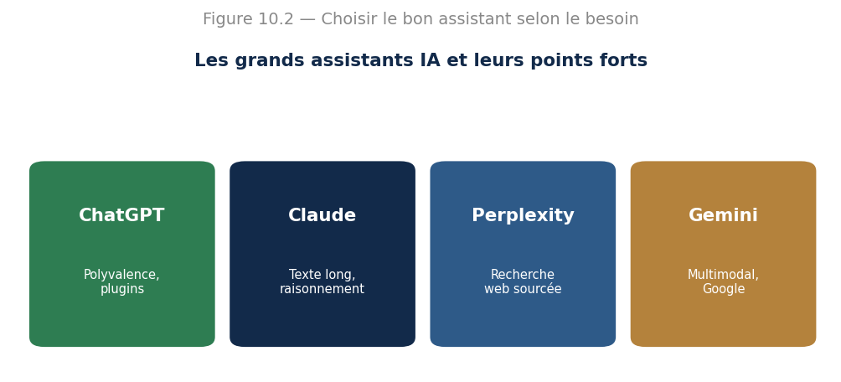
Figure 10.2 — Les grands assistants et leurs points forts respectifs.
Leçon 2 — ChatGPT : le couteau suisse
ChatGPT, développé par OpenAI, est l'assistant le plus connu. Polyvalent, il excelle dans la rédaction, le brainstorming, l'explication de concepts, l'aide à la programmation et la génération d'idées. Il intègre des outils additionnels : navigation web, analyse de fichiers, génération d'images, et des « GPTs » personnalisés pour des tâches spécifiques.
L'ESSENTIEL À RETENIR
- Forces : grande polyvalence, écosystème riche, génération de texte et de code, outils intégrés.
- À privilégier pour : rédaction généraliste, idéation, assistance au code, tâches variées du quotidien.
- Points de vigilance : peut inventer des faits (hallucinations) ; toujours vérifier les informations factuelles.

Exemple — bien utiliser ChatGPT pour rédiger. Au lieu de demander « écris un email », précisez : « Rédige un email professionnel et courtois à un client pour l'informer d'un retard de livraison de 3 jours, en proposant un geste commercial, en 120 mots maximum ». La précision de la demande détermine la qualité du résultat. Un assistant n'est puissant que si vous le dirigez bien.

Leçon 3 — Claude : le spécialiste des textes longs et du raisonnement
Claude, développé par Anthropic, se distingue par sa capacité à traiter de très longs documents, par la qualité de son raisonnement et par une approche centrée sur la sûreté. Il est particulièrement apprécié pour l'analyse de documents volumineux, la rédaction soignée et les tâches exigeant de la rigueur.
L'ESSENTIEL À RETENIR
- Forces : traitement de longs contextes, raisonnement structuré, rédaction nuancée, souci de fiabilité.
- À privilégier pour : analyse de longs rapports, synthèses, rédaction professionnelle, tâches sensibles.
- Points de vigilance : comme tout LLM, il faut vérifier les faits critiques.

Leçon 4 — Perplexity : la recherche sourcée
Perplexity se positionne différemment : c'est un moteur de réponse qui combine un LLM avec une recherche web en temps réel, et qui cite ses sources. Là où ChatGPT ou Claude peuvent halluciner, Perplexity ancre ses réponses dans des pages web vérifiables, ce qui en fait un excellent outil de recherche d'information.
L'ESSENTIEL À RETENIR
- Forces : réponses à jour, sources citées et vérifiables, idéal pour la recherche factuelle.
- À privilégier pour : veille, recherche d'informations récentes, vérification, travail documentaire.
- Points de vigilance : la qualité dépend des sources trouvées ; toujours évaluer leur fiabilité.

Le bon outil pour le bon usage — Ne cherchez pas « le meilleur » assistant : cherchez le bon outil pour chaque tâche. Recherche factuelle à jour ? Perplexity. Analyse d'un long document ou rédaction soignée ? Claude. Tâche créative polyvalente ou assistance au code ? ChatGPT. Le professionnel aguerri jongle entre eux selon le besoin.

Leçon 5 — Méthode de travail avec un assistant
Quel que soit l'outil, adoptez une méthode. Itérez : la première réponse est rarement parfaite ; affinez votre demande. Donnez du contexte : plus l'assistant en sait, mieux il répond. Vérifiez : ne faites jamais confiance aveuglément à une information factuelle. Décomposez : pour une tâche complexe, procédez par étapes plutôt qu'en une seule requête.
Leçon 6 — Scénarios d'usage professionnels détaillés
Pour rendre tout cela concret, voici des scénarios complets montrant comment un professionnel utilise ces assistants au quotidien. Inspirez-vous-en.
Exemple — préparer une réunion importante. Un cadre doit préparer une réunion stratégique. Il utilise Perplexity pour réunir les dernières données du marché, sources à l'appui. Il confie ensuite ces données à Claude avec ses notes pour produire une synthèse structurée et un ordre du jour. Enfin, il demande à ChatGPT de générer trois scénarios de questions difficiles que les participants pourraient poser, afin de s'y préparer. En une heure, il a fait le travail d'une demi-journée.

Exemple — rédiger une proposition commerciale. Un commercial part de quelques notes. Il demande à l'assistant une structure de proposition, qu'il valide. Puis il fait rédiger chaque section, qu'il personnalise avec les détails du client. Il demande enfin une relecture critique : « quels sont les trois points faibles de cette proposition ? ». Il corrige, et obtient un document professionnel en une fraction du temps habituel.

Remarquez le point commun de tous ces scénarios : l'humain dirige, l'IA exécute, et l'humain valide. L'assistant ne décide jamais seul ; il amplifie le travail de la personne. C'est cette posture qu'il faut adopter.
Leçon 7 — Les limites à toujours garder en tête
L'ESSENTIEL À RETENIR
- La connaissance peut être datée : un assistant sans accès au web ignore les événements récents.
- Les faits doivent être vérifiés : ne jamais reprendre une donnée chiffrée sans la contrôler.
- La confidentialité : ne pas confier à un service externe des informations sensibles sans précaution.
- Le jugement reste humain : l'assistant propose, mais la décision et la responsabilité vous appartiennent.

Exercices dirigés
Exercice 1. Pour chacune de ces tâches, indiquez quel assistant vous choisiriez et pourquoi : (a) trouver les dernières statistiques officielles sur un sujet ; (b) résumer un rapport de 80 pages ; (c) générer dix idées de noms pour un produit.
Exercice 2. Reformulez la demande paresseuse « parle-moi du marketing » en une requête précise et bien cadrée.
Exercice 3. Expliquez pourquoi il est dangereux de copier une information factuelle donnée par un assistant sans la vérifier.
Travaux pratiques
À VOUS DE JOUER — Comparer les assistants sur une même tâche
- Choisissez une tâche réelle (par exemple résumer un article et en extraire trois enseignements).
- Soumettez exactement la même demande à ChatGPT, Claude et Perplexity.
- Comparez les réponses : exactitude, profondeur, sources, style.
- Rédigez une courte synthèse indiquant quel outil convient le mieux à ce type de tâche, et pourquoi.

L'ESSENTIEL À RETENIR
- Les assistants IA sont des outils de travail quotidiens : savoir les diriger est une compétence clé.
- ChatGPT pour la polyvalence, Claude pour le texte long et le raisonnement, Perplexity pour la recherche sourcée.
- Méthode : itérer, donner du contexte, décomposer, et toujours vérifier les faits.

Ingénierie de prompts : l'art de bien formuler

Leçon 1 — Pourquoi le prompt est décisif
Un même modèle peut produire une réponse médiocre ou excellente selon la façon dont on l'interroge. Le prompt — l'instruction que vous donnez — est le volant qui dirige le modèle. L'ingénierie de prompts (prompt engineering) est l'art de formuler ces instructions pour obtenir le meilleur résultat. C'est une compétence qui se travaille et qui distingue l'amateur du professionnel.
Leçon 2 — L'anatomie d'un bon prompt
Un prompt efficace comporte généralement cinq composantes. Vous n'en utiliserez pas toujours toutes, mais les avoir en tête garantit des demandes complètes.
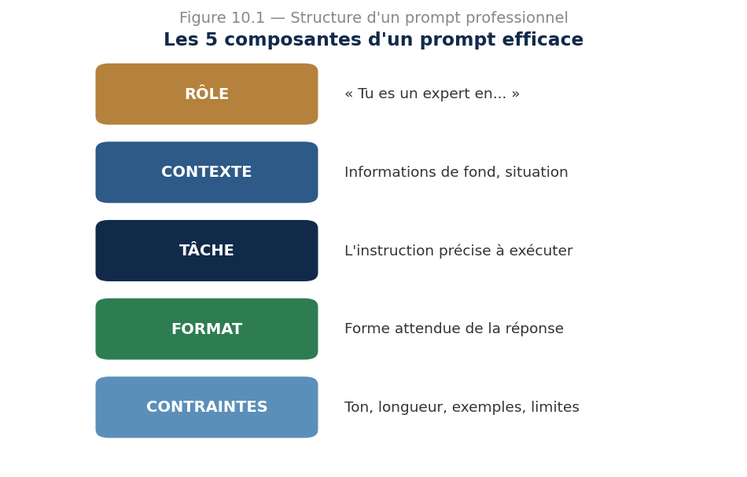
Figure 10.1 — Les cinq composantes d'un prompt professionnel.
L'ESSENTIEL À RETENIR
- Rôle : assignez une persona au modèle (« Tu es un avocat spécialisé en droit du travail »).
- Contexte : fournissez les informations de fond nécessaires.
- Tâche : énoncez l'instruction précise, sans ambiguïté.
- Format : précisez la forme attendue (liste, tableau, paragraphe, longueur).
- Contraintes : ton, style, exemples, choses à éviter.

Exemple — un prompt complet. « Rôle : Tu es un conseiller financier pédagogue. Contexte : je suis un débutant de 25 ans qui veut commencer à épargner. Tâche : explique-moi trois façons simples de commencer. Format : une liste à puces, chaque point en deux phrases. Contraintes : ton encourageant, sans jargon, en français. » Ce prompt produira une réponse infiniment meilleure que « parle-moi de l'épargne ».

Leçon 3 — Les grandes techniques de prompting
Au-delà de la structure, certaines techniques améliorent nettement les résultats. Vous devez les maîtriser et savoir quand les employer.
a) Zero-shot et few-shot
En zero-shot, vous demandez directement, sans exemple. En few-shot, vous fournissez quelques exemples du résultat attendu, ce qui guide fortement le modèle. Le few-shot est particulièrement utile pour imposer un format précis ou un style particulier.
Exemple — le few-shot en action. Pour classer des avis, donnez l'exemple : « Avis : Produit génial → Positif. Avis : Livraison catastrophique → Négatif. Avis : Correct sans plus → ? ». Le modèle comprend le schéma et complète correctement. Quelques exemples valent mieux qu'une longue explication.

b) La chaîne de pensée
Pour les problèmes complexes, demandez au modèle de raisonner étape par étape avant de conclure (« Réfléchis étape par étape »). Cette technique, dite chaîne de pensée (chain-of-thought), améliore considérablement la justesse sur les tâches de logique, de calcul ou d'analyse.
c) Décomposition et itération
Pour une tâche ambitieuse, décomposez-la en sous-tâches que vous enchaînez. Et n'hésitez pas à itérer : « C'est bien, mais rends le ton plus formel » ou « Développe le deuxième point ». Le dialogue affine progressivement le résultat.
Leçon 4 — Les pièges à éviter
Pièges fréquents — Évitez les demandes vagues (« aide-moi »), les instructions contradictoires, les prompts surchargés qui mélangent dix demandes, et la confiance aveugle dans la réponse. Un bon prompt est clair, ciblé, structuré — et son résultat est toujours relu d'un œil critique.

Leçon 5 — Construire une bibliothèque de prompts
Un professionnel efficace ne réinvente pas ses prompts à chaque fois : il se constitue une bibliothèque de modèles éprouvés pour ses tâches récurrentes (rédiger un compte rendu, résumer un appel, analyser un contrat). Ces modèles, avec des variables à remplir, font gagner un temps considérable et garantissent une qualité constante.
Leçon 6 — Techniques avancées de prompting
Une fois les bases acquises, plusieurs techniques avancées vous permettront d'obtenir davantage des modèles. Maîtrisez-les pour passer du niveau utilisateur au niveau expert.
a) Le prompt système et la persona persistante
Définissez en amont, dans un prompt système, le rôle et les règles que le modèle doit suivre tout au long de l'échange (« Tu es un assistant juridique ; tu cites toujours tes sources ; tu signales quand tu n'es pas sûr »). Cette persona persistante évite de répéter les consignes à chaque message.
b) Le découpage en étapes guidées
Pour une tâche complexe, ne demandez pas tout d'un coup. Guidez le modèle étape par étape : « D'abord, liste les points à traiter. Ensuite, attends ma validation. Puis développe chaque point. » Vous gardez le contrôle et la qualité s'améliore.
c) L'auto-évaluation
Demandez au modèle de critiquer sa propre réponse : « Relis ta réponse et identifie trois faiblesses, puis corrige-les. » Cette technique d'auto-révision améliore sensiblement la qualité finale, car le modèle repère souvent ses propres lacunes.
Exemple — combiner les techniques. Pour rédiger un rapport, on combine : un prompt système définissant le rôle et le style ; un découpage en étapes (plan, puis rédaction section par section) ; et une auto-évaluation finale. Le résultat rivalise avec un travail humain soigné. Leçon : les techniques avancées se cumulent et se renforcent.

Leçon 7 — Adapter le prompt à l'outil
Chaque assistant a ses particularités. Un modèle à long contexte (Claude) accepte qu'on lui fournisse de longs documents entiers ; un outil à recherche web (Perplexity) répond mieux à des questions factuelles précises ; un modèle polyvalent (ChatGPT) brille sur les tâches créatives. Adaptez non seulement votre prompt, mais aussi le choix de l'outil à la nature de la tâche.
Exercices dirigés
Exercice 1. Prenez la demande « écris un post » et enrichissez-la avec les cinq composantes d'un bon prompt, pour un post sur le lancement d'un produit.
Exercice 2. Écrivez un prompt few-shot qui apprend au modèle à transformer un titre neutre en titre accrocheur, en fournissant deux exemples.
Exercice 3. Sur quel type de problème la chaîne de pensée apporte-t-elle le plus de bénéfice ? Donnez un exemple concret.
Exercice 4. Identifiez trois défauts dans ce prompt et corrigez-le : « Parle-moi un peu de tout ce qui concerne la vente et fais ça vite et bien ».
Travaux pratiques
À VOUS DE JOUER — Constituer une bibliothèque de prompts professionnels
- Identifiez cinq tâches que vous (ou une entreprise) répétez souvent.
- Pour chacune, rédigez un prompt-modèle complet avec des variables à remplir.
- Testez chaque modèle, mesurez la qualité des réponses et affinez-les.
- Documentez votre bibliothèque pour qu'elle soit réutilisable par d'autres.

L'ESSENTIEL À RETENIR
- Un bon prompt comporte rôle, contexte, tâche, format et contraintes.
- Maîtriser zero-shot, few-shot, chaîne de pensée, décomposition et itération.
- Se constituer une bibliothèque de prompts éprouvés fait gagner du temps et garantit la qualité.

Automatisation des tâches avec n8n

Leçon 1 — Qu'est-ce que l'automatisation ?
L'automatisation consiste à faire exécuter par une machine des tâches répétitives qui occupaient un humain : trier des emails, copier des données d'un outil à un autre, envoyer des notifications, générer des rapports. Couplée à l'IA, l'automatisation ne se contente plus de suivre des règles fixes : elle peut comprendre, décider et s'adapter. C'est la grande révolution de 2026.
Définition — Automatisation des flux de travail. Mise en place de chaînes de tâches qui s'exécutent automatiquement à partir d'un déclencheur, sans intervention humaine, en reliant entre eux différents outils et services.

Leçon 2 — Présentation de n8n
n8n est une plateforme d'automatisation visuelle, à la fois sans code et personnalisable. On y construit des workflows en reliant des nœuds (briques de traitement) dans un éditeur graphique. Sa force en 2026 : il intègre nativement les modèles d'IA (ChatGPT, Claude…), permettant de bâtir des automatisations intelligentes. De plus, on peut l'héberger soi-même, ce qui garantit le contrôle de ses données.
L'ESSENTIEL À RETENIR
- Visuel et accessible : on construit les workflows à la souris, sans nécessairement coder.
- Riche en intégrations : des centaines de connecteurs vers les outils courants (Gmail, Slack, bases de données…).
- IA-natif : intègre les LLM pour des décisions intelligentes au sein des flux.
- Auto-hébergeable : contrôle total des données, sans frais par tâche.

Leçon 3 — Les briques d'un workflow
Tout workflow n8n se compose de trois types d'éléments que vous devez bien distinguer.
L'ESSENTIEL À RETENIR
- Déclencheur (trigger) : l'événement qui démarre le flux (un email reçu, un formulaire soumis, une heure précise).
- Nœuds d'action : les étapes qui font le travail (récupérer une donnée, appeler un LLM, envoyer un message).
- Logique : conditions, routages et boucles qui dirigent le flux selon les situations.

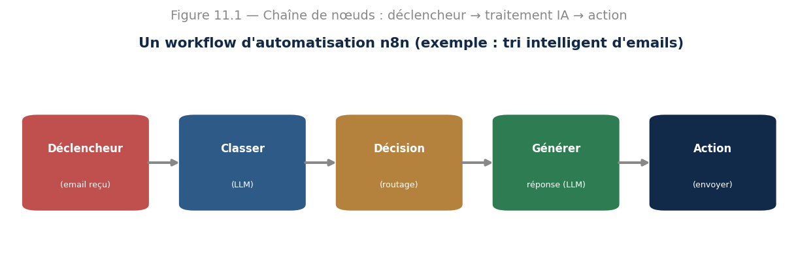
Figure 11.1 — Un workflow type : un déclencheur, des traitements IA, puis une action finale.
Leçon 4 — Un exemple complet : le tri intelligent des emails
Étudions un cas réel, illustré ci-dessus. L'objectif : trier et traiter automatiquement les emails entrants. Voici le déroulé du workflow.
Exemple — anatomie du workflow. 1. Déclencheur : un nouvel email arrive. 2. Classer : un LLM analyse le message et détermine son sujet et son urgence. 3. Décision : selon la classification, le flux bifurque (réclamation, demande d'info, spam…). 4. Générer : pour une demande standard, un LLM rédige une proposition de réponse. 5. Action : la réponse est envoyée, ou transmise à un humain pour validation si le sujet est sensible. Ce qui prenait des heures se fait en quelques secondes.

Bonne pratique — l'humain dans la boucle Pour les décisions sensibles, ne laissez jamais l'automatisation agir seule. Insérez une étape de **validation humaine** (human-in-the-loop) : l'IA prépare, l'humain approuve. On gagne en rapidité sans perdre le contrôle.

Leçon 5 — Chaîner plusieurs IA
La vraie puissance vient de l'enchaînement de plusieurs traitements intelligents dans un même flux : analyse de sentiment, puis résumé, puis génération de réponse, puis contrôle qualité. On automatise alors non plus des tâches isolées, mais un véritable processus de réflexion.
Leçon 6 — Cas d'usage professionnels courants
L'ESSENTIEL À RETENIR
- Support client : classer les tickets, rédiger des brouillons de réponse, escalader les cas complexes.
- Veille : collecter des articles, les résumer, et envoyer une synthèse quotidienne.
- Ventes : qualifier les prospects (lead scoring), enrichir les fiches, déclencher des relances.
- Reporting : agréger des données de plusieurs sources et générer un rapport automatique.
- Ressources humaines : trier des candidatures, planifier des entretiens, répondre aux questions courantes.

Leçon 7 — Bien structurer ses workflows
Un workflow qui fonctionne ne suffit pas : il doit être maintenable et fiable. Voici les principes d'un bon workflow, ceux qui distinguent l'amateur du professionnel.
L'ESSENTIEL À RETENIR
- Nommez clairement chaque nœud : « Classer l'email » plutôt que « Nœud 3 ». Vous vous remercierez plus tard.
- Gérez les erreurs : prévoyez ce qui se passe si un service ne répond pas, si une donnée manque, si le LLM échoue.
- Testez par étapes : validez chaque nœud isolément avant d'enchaîner. Un workflow se construit brique par brique.
- Versionnez : conservez l'historique de vos workflows pour pouvoir revenir en arrière.
- Documentez : ajoutez des notes expliquant le rôle de chaque partie, pour vous et pour vos collègues.

Le piège du workflow fragile — Un workflow trop ambitieux, avec vingt nœuds imbriqués et aucune gestion d'erreur, finit par tomber en panne sans qu'on sache pourquoi. Préférez des workflows simples, robustes et bien documentés. La fiabilité prime toujours sur la sophistication.

Leçon 8 — Sécurité et confidentialité des automatisations
Une automatisation manipule souvent des données sensibles (emails, fiches clients, documents internes). Vous devez en tenir compte. Protégez vos clés d'API (ne les écrivez jamais en clair), réfléchissez à ce que vous envoyez aux services externes, et privilégiez l'auto-hébergement quand les données sont confidentielles. Le respect du RGPD s'applique aussi à vos workflows.
Exemple — une question à toujours se poser. Avant d'envoyer le contenu d'un email client à un service d'IA externe, demandez-vous : ai-je le droit de transmettre cette donnée à un tiers ? Si elle est confidentielle, mieux vaut un modèle auto-hébergé. Leçon : l'automatisation ne dispense jamais de la vigilance sur la confidentialité — au contraire, elle la rend plus cruciale, car le traitement est massif.

Leçon 9bis — Comprendre les déclencheurs en profondeur
Le déclencheur est le point de départ de toute automatisation : c'est l'événement qui met le flux en marche. Bien le choisir conditionne toute la suite. Il en existe plusieurs grandes familles, que vous devez savoir distinguer.
L'ESSENTIEL À RETENIR
- Déclencheur temporel : le flux part à heure fixe (chaque matin, chaque lundi). Idéal pour les tâches récurrentes comme la veille ou les rapports.
- Déclencheur sur événement : le flux part quand quelque chose arrive (un email reçu, un formulaire soumis, un fichier déposé). Idéal pour réagir en temps réel.
- Déclencheur sur appel (webhook) : un autre système déclenche le flux en l'appelant. Idéal pour connecter des applications entre elles.
- Déclencheur manuel : on lance le flux à la demande, utile pour les tests et les tâches ponctuelles.

Exemple — choisir le bon déclencheur. Pour un rapport hebdomadaire, un déclencheur temporel (chaque vendredi 17 h) s'impose. Pour répondre aux clients, un déclencheur sur événement (email reçu) est le bon choix. Se tromper de déclencheur, c'est construire une automatisation qui se lance au mauvais moment. Leçon : le déclencheur doit épouser le rythme réel du processus.

Leçon 10 — Connecter n8n au reste de votre écosystème
La force de n8n vient de ses centaines de connecteurs vers les outils que vous utilisez déjà : messagerie, agendas, tableurs, bases de données, outils de communication d'équipe, réseaux sociaux. Un workflow peut ainsi lire un tableur, interroger une IA, et publier le résultat sur votre outil d'équipe — orchestrant plusieurs applications en une chaîne fluide. Et grâce aux standards comme MCP, ces connexions deviennent toujours plus simples.
C'est cette capacité d'orchestration qui transforme des outils isolés en un système cohérent. Le professionnel qui maîtrise n8n ne se contente plus d'utiliser ses logiciels : il les fait travailler ensemble, automatiquement.
Exercices dirigés
Exercice 1. Pour chacun de ces déclencheurs, imaginez un workflow utile : (a) un formulaire de contact est rempli ; (b) il est 8 h du matin ; (c) un fichier est déposé dans un dossier.
Exercice 2. Décrivez, étape par étape, un workflow qui surveille une boîte mail, résume les messages reçus et envoie un récapitulatif en fin de journée.
Exercice 3. Dans quel cas est-il indispensable d'ajouter une validation humaine dans un workflow automatisé ? Justifiez.
Exercice 4. Expliquez l'intérêt de chaîner plusieurs traitements IA plutôt que d'en utiliser un seul.
Travaux pratiques
À VOUS DE JOUER — Construire votre premier workflow automatisé
- Créez un compte n8n (cloud) ou installez-le en auto-hébergement.
- Choisissez un processus simple à automatiser (par exemple résumer les emails entrants).
- Construisez le workflow : déclencheur, nœud d'appel à un LLM, nœud d'action.
- Testez le flux avec des données réelles et corrigez les erreurs.
- Ajoutez une étape de validation humaine pour les cas sensibles, puis documentez votre workflow.

L'ESSENTIEL À RETENIR
- L'automatisation couplée à l'IA comprend, décide et s'adapte, au lieu de suivre des règles figées.
- Un workflow n8n = un déclencheur, des nœuds d'action et de la logique ; on peut y intégrer des LLM.
- On chaîne plusieurs IA pour automatiser des processus entiers, en gardant l'humain dans la boucle pour les cas sensibles.

Intégrer l'IA dans une entreprise

Leçon 1 — Le vrai défi n'est pas technique
Beaucoup d'entreprises investissent dans l'IA sans en retirer de bénéfice. Pourquoi ? Parce que le défi est rarement technique : il est humain et organisationnel. Réussir l'intégration de l'IA, c'est savoir par où commencer, embarquer les équipes, choisir les bons projets et mesurer la valeur. Ce cours vous donne cette méthode.
Leçon 2 — L'escalier de maturité
Une organisation n'adopte pas l'IA d'un coup : elle gravit des paliers. Comprendre où elle se situe permet de choisir les bonnes actions.
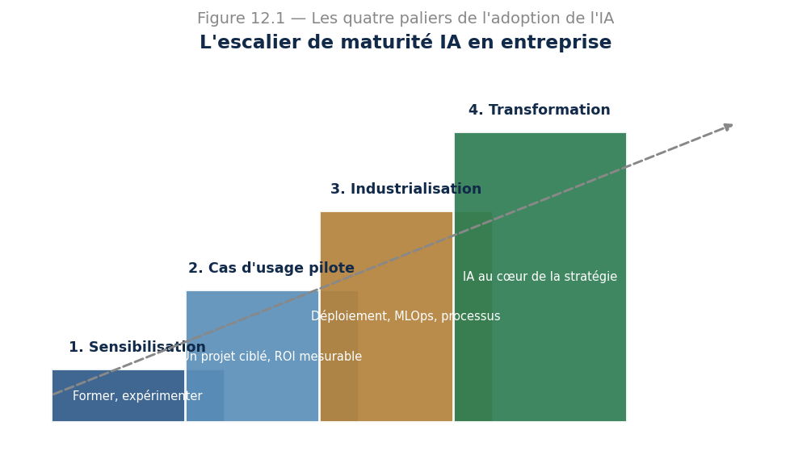
Figure 12.1 — Les quatre paliers de la maturité IA d'une organisation.
L'ESSENTIEL À RETENIR
- Palier 1 — Sensibilisation : former les équipes, expérimenter, démystifier.
- Palier 2 — Cas d'usage pilote : lancer un projet ciblé, à valeur démontrable.
- Palier 3 — Industrialisation : déployer, fiabiliser (MLOps), intégrer aux processus.
- Palier 4 — Transformation : l'IA devient un pilier de la stratégie de l'entreprise.

Leçon 3 — Choisir le bon premier projet
Le choix du premier cas d'usage est décisif : un échec initial peut décourager toute l'organisation. Le bon premier projet a quatre caractéristiques : une valeur claire, une faisabilité raisonnable, des données disponibles, et un risque limité. On vise une victoire rapide et visible, qui crée l'adhésion.
Exemple — une victoire rapide bien choisie. Plutôt que de viser d'emblée un système de prédiction complexe, une PME commence par automatiser la rédaction de ses réponses aux questions clients fréquentes. Le gain de temps est immédiat et visible, l'investissement faible, le risque minime. Cette première réussite convainc la direction d'aller plus loin. On construit la confiance avant l'ambition.

Leçon 4 — Embarquer les équipes
L'IA inquiète autant qu'elle fascine : certains craignent pour leur emploi, d'autres doutent de son utilité. La réussite passe par la conduite du changement : expliquer, former, rassurer, et positionner l'IA comme un outil au service des personnes, qui les libère des tâches répétitives plutôt qu'il ne les remplace. Impliquez les équipes dès le début : ce sont elles qui connaissent les vrais problèmes à résoudre.
Notion essentielle — On n'intègre pas l'IA contre les équipes, mais avec elles. La meilleure technologie échoue si les utilisateurs la rejettent. Formez, écoutez, impliquez : l'adhésion humaine est la condition du succès.

Leçon 5 — Gouvernance, éthique et sécurité
Intégrer l'IA suppose des règles. Qui a le droit d'utiliser quels outils ? Quelles données peut-on confier à un assistant externe ? Comment respecter le RGPD et protéger les informations confidentielles ? L'entreprise doit définir une charte d'usage de l'IA, sensibiliser à la confidentialité, et garder un humain responsable des décisions importantes. C'est le prolongement concret de tout ce que vous avez vu sur l'éthique et la sûreté.
Leçon 6 — Mesurer la valeur
Un projet d'IA doit prouver sa valeur. Définissez dès le départ des indicateurs : temps gagné, coûts réduits, satisfaction client améliorée, erreurs évitées. Mesurez avant et après. Sans mesure, impossible de justifier l'investissement ni de convaincre de poursuivre.
Leçon 7 — Construire une équipe et des compétences IA
Au-delà des projets, l'entreprise doit développer ses compétences internes. Trois voies se complètent : former les équipes existantes aux outils d'IA (ce que fait ce manuel), recruter des profils spécialisés quand c'est nécessaire, et s'appuyer sur des partenaires externes pour démarrer. L'erreur serait de tout miser sur une seule voie. La montée en compétence est progressive et continue.
L'ESSENTIEL À RETENIR
- Former largement : tous les collaborateurs gagnent à savoir utiliser les assistants et reconnaître les bons usages.
- Spécialiser quelques-uns : data scientists, ingénieurs IA et référents pour les projets avancés.
- Désigner des référents : des relais internes qui diffusent les bonnes pratiques et accompagnent les équipes.

Leçon 8 — Anticiper les résistances et les échecs
Tout projet d'IA rencontre des résistances et connaît des échecs partiels. Les anticiper, c'est déjà les surmonter. Les résistances naissent de la peur (de l'inconnu, pour l'emploi) et du scepticisme. On les désamorce par la transparence, la formation et des résultats concrets. Les échecs, eux, sont normaux : un projet sur deux n'atteint pas ses objectifs initiaux. L'important est d'échouer vite et à moindre coût, d'en tirer les leçons, et de réorienter.
État d'esprit à cultiver — En matière d'IA, adoptez la culture de l'expérimentation : lancez des projets pilotes peu coûteux, mesurez, apprenez, et n'ayez pas peur d'abandonner ce qui ne marche pas. Mieux vaut dix petites expériences dont trois réussissent qu'un projet géant qui s'effondre après deux ans.

Leçon 9 — Une feuille de route réaliste sur douze mois
Pour conclure, voici une feuille de route type que vous pourriez proposer à une organisation débutante, à adapter selon le contexte.
L'ESSENTIEL À RETENIR
- Mois 1 à 3 : sensibiliser et former les équipes ; identifier les cas d'usage potentiels.
- Mois 4 à 6 : lancer un projet pilote ciblé ; définir les indicateurs de valeur.
- Mois 7 à 9 : évaluer le pilote, en tirer les leçons, fiabiliser ce qui fonctionne.
- Mois 10 à 12 : étendre aux cas d'usage voisins ; poser une gouvernance et une charte d'usage.

Exercices dirigés
Exercice 1. Une entreprise n'a jamais utilisé l'IA. À quel palier de maturité se situe-t-elle, et quelles sont les deux premières actions à mener ?
Exercice 2. Proposez un premier cas d'usage d'IA idéal pour un cabinet comptable, en justifiant par les quatre critères du bon premier projet.
Exercice 3. Un employé craint que l'IA ne supprime son poste. Comment lui présenteriez-vous l'IA pour le rassurer tout en restant honnête ?
Exercice 4. Citez trois règles que devrait contenir une charte d'usage de l'IA en entreprise.
Travaux pratiques
À VOUS DE JOUER — Plan d'intégration de l'IA pour une organisation
- Choisissez une organisation réelle ou fictive et évaluez son palier de maturité IA.
- Identifiez un premier cas d'usage répondant aux quatre critères du bon projet.
- Rédigez un plan : objectifs, indicateurs de valeur, données nécessaires, risques.
- Proposez un volet conduite du changement (formation, communication, implication des équipes).
- Esquissez une charte d'usage de l'IA couvrant confidentialité, RGPD et responsabilité.

L'ESSENTIEL À RETENIR
- Le défi de l'IA en entreprise est surtout humain et organisationnel, pas technique.
- On gravit les paliers de maturité ; le premier projet doit être une victoire rapide et visible.
- Embarquer les équipes, encadrer par une gouvernance claire et mesurer la valeur sont les clés du succès.

IA pour la productivité et la création de contenu

Leçon 1 — L'IA comme multiplicateur de productivité
Bien utilisée, l'IA ne remplace pas le professionnel : elle le démultiplie. Une heure de travail peut en valoir trois. Mais cela suppose d'identifier les bonnes tâches à déléguer à l'IA et de garder la main sur ce qui exige jugement humain. Ce cours vous apprend à intégrer l'IA dans votre travail quotidien.
L'ESSENTIEL À RETENIR
- Déléguez à l'IA : les premières versions, les résumés, la reformulation, le brainstorming, les tâches répétitives.
- Gardez pour vous : le jugement final, la stratégie, la vérification, la relation humaine, la responsabilité.

Leçon 2 — Rédaction et communication assistées
L'IA excelle à produire un premier jet : emails, comptes rendus, articles, présentations. La méthode professionnelle consiste à demander une ébauche, puis à la retravailler : l'humain garde la voix, l'IA fait gagner du temps sur la mise en forme. Jamais l'inverse : ne publiez jamais un texte d'IA sans le relire et l'adapter.
Exemple — du brouillon au texte final. Pour un compte rendu de réunion, fournissez vos notes brutes à l'assistant et demandez une synthèse structurée. Vous obtenez en quelques secondes une base propre, que vous corrigez et personnalisez. Le temps de rédaction passe de 45 minutes à 10. C'est cela, le gain de productivité concret.

Leçon 3 — Synthèse et analyse de documents
Face à un long rapport, un contrat, ou des dizaines de pages, l'IA résume, extrait les points clés, repère les risques, répond à vos questions. C'est l'un des usages professionnels les plus rentables. Préférez un assistant à long contexte (comme Claude) pour les documents volumineux, et vérifiez toujours les éléments critiques dans la source.
Leçon 4 — Création visuelle et présentations
Les outils de génération d'images produisent illustrations, visuels et concepts à partir d'une description. Pour les présentations, l'IA aide à structurer le propos, rédiger les diapositives et suggérer des visuels. Là encore, la qualité du résultat dépend de la précision de votre demande.
Leçon 5 — Construire son flux de travail augmenté
L'objectif final est d'intégrer l'IA dans une routine : un ensemble d'habitudes et d'outils qui s'enchaînent naturellement. Recherche avec Perplexity, rédaction avec Claude ou ChatGPT, automatisation des tâches répétitives avec n8n. Le professionnel augmenté orchestre ces outils sans même y penser.
Exercices dirigés
Exercice 1. Listez cinq tâches de votre travail (réel ou imaginé) que vous pourriez déléguer à l'IA, et trois que vous devriez garder pour vous.
Exercice 2. Décrivez votre flux de travail idéal pour produire un rapport, en indiquant quel outil vous utiliseriez à chaque étape.
Exercice 3. Pourquoi ne faut-il jamais publier un texte généré par IA sans le relire ?
Travaux pratiques
À VOUS DE JOUER — Augmenter une tâche professionnelle réelle
- Choisissez une tâche que vous réalisez régulièrement et chronométrez-la sans IA.
- Concevez un flux de travail assisté par IA pour cette même tâche.
- Réalisez-la avec ce flux et mesurez le temps gagné et la qualité obtenue.
- Rédigez un bilan : gains, limites, points de vigilance.

L'ESSENTIEL À RETENIR
- L'IA démultiplie la productivité quand on lui délègue les bonnes tâches et qu'on garde le jugement.
- Méthode : l'IA produit l'ébauche, l'humain garde la voix, vérifie et assume.
- Le professionnel augmenté orchestre recherche, rédaction et automatisation dans une routine fluide.

Études de cas : l'automatisation IA par secteur

Leçon 1 — Apprendre par l'exemple
Rien ne vaut des cas concrets pour comprendre la valeur de l'automatisation intelligente. Ce cours passe en revue des scénarios réels, secteur par secteur, en détaillant à chaque fois le problème, la solution automatisée et les bénéfices. Inspirez-vous-en pour vos propres projets.
Leçon 2 — Support client
Exemple — le tri et la réponse automatisés. Problème : une équipe support croule sous les messages. Solution : un workflow analyse chaque message (sujet, urgence, sentiment), répond automatiquement aux demandes simples, et transmet les cas complexes à un humain avec un résumé. Bénéfice : temps de réponse divisé, agents recentrés sur les cas à valeur ajoutée, clients plus satisfaits.

Leçon 3 — Ventes et marketing
Exemple — qualification automatique des prospects. Problème : trier des centaines de prospects entrants. Solution : un flux enrichit chaque fiche, évalue le potentiel (lead scoring) à l'aide d'un LLM, et déclenche la bonne relance au bon moment. Bénéfice : les commerciaux se concentrent sur les prospects les plus prometteurs, le taux de conversion augmente.

Leçon 4 — Administration et finance
Exemple — traitement automatisé des factures. Problème : saisir manuellement des centaines de factures. Solution : l'IA lit chaque facture, en extrait les informations clés, les vérifie et les enregistre dans le système comptable, en signalant les anomalies. Bénéfice : gain de temps massif, moins d'erreurs de saisie, traçabilité améliorée.

Leçon 5 — Ressources humaines et veille
Exemple — présélection et veille automatisées. RH : un flux trie les candidatures selon des critères objectifs et planifie les entretiens. Veille : chaque matin, un workflow collecte les actualités d'un secteur, les résume et envoie une synthèse aux équipes. Dans les deux cas, l'humain garde la décision finale, mais part d'un travail déjà mâché.

Leçon 6 — Concevoir sa propre automatisation
Pour passer de l'inspiration à l'action, suivez une méthode : repérez une tâche répétitive et chronophage, vérifiez qu'elle suit des règles identifiables, décidez où l'humain doit rester dans la boucle, puis construisez le flux progressivement en le testant à chaque étape. Commencez petit, fiabilisez, puis élargissez.
Règle d'or — Automatisez d'abord les tâches répétitives, fréquentes et à faible risque. Gardez l'humain au cœur des décisions sensibles. Une automatisation utile et fiable vaut mieux qu'une automatisation ambitieuse et fragile.

Exercices dirigés
Exercice 1. Pour votre secteur d'intérêt, identifiez une tâche répétitive idéale à automatiser, et décrivez le workflow correspondant.
Exercice 2. Dans l'exemple du traitement des factures, où placeriez-vous une validation humaine, et pourquoi ?
Exercice 3. Quels critères une tâche doit-elle remplir pour être un bon candidat à l'automatisation ?
Travaux pratiques
À VOUS DE JOUER — Concevoir une automatisation sectorielle
- Choisissez un secteur et un processus métier précis.
- Analysez le processus actuel et repérez les étapes automatisables.
- Concevez le workflow complet, en identifiant déclencheur, traitements IA et points de validation humaine.
- Estimez les bénéfices attendus (temps, coûts, qualité) et les risques à surveiller.

L'ESSENTIEL À RETENIR
- L'automatisation crée de la valeur dans tous les secteurs : support, ventes, finance, RH, veille.
- On automatise d'abord le répétitif, le fréquent et le peu risqué, en gardant l'humain pour les décisions sensibles.
- Méthode : repérer la tâche, vérifier ses règles, placer les validations humaines, construire et tester pas à pas.

Créer ses propres assistants et anticiper l'avenir

Leçon 1 — Personnaliser un assistant pour un besoin précis
Au-delà de l'usage général, on peut configurer un assistant pour une tâche récurrente : un assistant qui rédige toujours selon la charte de votre entreprise, qui connaît vos produits, ou qui suit une méthodologie précise. On parle d'assistants personnalisés (les « GPTs » chez OpenAI, les Projets chez Claude). C'est un formidable levier de productivité d'équipe.
L'ESSENTIEL À RETENIR
- Définir une persona stable : rôle, ton, règles que l'assistant suit systématiquement.
- Fournir une base de connaissances : documents de référence que l'assistant consulte (logique RAG).
- Standardiser : toute l'équipe utilise le même assistant, donc des résultats cohérents.

Exemple — un assistant de support sur mesure. Une entreprise crée un assistant nourri de sa documentation produit et de sa FAQ, avec pour consigne de répondre dans un ton courtois et de toujours citer la source. Chaque agent du support l'utilise : les réponses sont rapides, cohérentes et fiables. On a transformé un outil générique en expert maison. Leçon : la personnalisation décuple la valeur d'un assistant.

Leçon 2 — Combiner les outils en un système
Le vrai professionnel ne se contente pas d'un outil : il assemble un système. Un assistant personnalisé pour la rédaction, un workflow n8n pour l'automatisation, un outil de recherche pour la veille, le tout connecté via des protocoles comme MCP. C'est cette orchestration qui crée un avantage décisif.
Leçon 3 — Se tenir à jour dans un domaine qui bouge vite
L'IA évolue à une vitesse inédite. Les outils d'aujourd'hui seront dépassés demain. La compétence la plus durable n'est donc pas la maîtrise d'un outil précis, mais la capacité d'apprendre en continu : suivre les avancées, tester les nouveautés, garder l'esprit critique.
Le seul conseil vraiment durable — N'apprenez pas seulement des outils, apprenez à apprendre. Les modèles, les interfaces, les noms changeront ; les principes que vous avez vus dans ce manuel — apprentissage, prompting, automatisation, intégration — resteront. Maîtrisez les principes, et vous vous adapterez à tout outil futur.

Leçon 4 — Vers une pratique responsable
Plus l'IA devient puissante et facile d'accès, plus la responsabilité de celui qui l'emploie grandit. Utilisez ces outils pour créer de la valeur, jamais pour tromper ou nuire. Vérifiez vos sources, respectez la vie privée, soyez transparent sur l'usage de l'IA, et gardez toujours l'humain au centre. C'est ainsi qu'on bâtit une pratique à la fois performante et digne de confiance.
Exercices dirigés
Exercice 1. Concevez la fiche de configuration d'un assistant personnalisé pour une tâche de votre choix : persona, règles, base de connaissances.
Exercice 2. Décrivez un système combinant au moins trois outils d'IA pour automatiser un processus complet de votre métier.
Exercice 3. Quelle est, selon vous, la compétence la plus durable à développer dans le domaine de l'IA, et pourquoi ?
Travaux pratiques
À VOUS DE JOUER — Concevoir et documenter votre système IA personnel
- Identifiez vos trois tâches professionnelles les plus chronophages.
- Pour chacune, choisissez l'outil ou l'assistant le plus adapté et configurez-le.
- Reliez ces outils en un flux de travail cohérent, de la recherche à la production.
- Documentez votre système pour qu'il soit réutilisable et partageable avec une équipe.

L'ESSENTIEL À RETENIR
- Personnaliser un assistant (persona, base de connaissances) décuple sa valeur pour un besoin précis.
- Le professionnel orchestre plusieurs outils en un système cohérent et connecté.
- La compétence la plus durable est d'apprendre à apprendre ; la pratique doit rester responsable.

Bibliothèque de prompts prêts à l'emploi

Leçon 1 — Pourquoi une bibliothèque de prompts
Un professionnel efficace ne réécrit pas ses instructions à chaque fois. Il dispose d'une bibliothèque de prompts éprouvés, qu'il adapte en remplaçant quelques variables. Ce cours vous en fournit une base concrète, organisée par usage, que vous enrichirez au fil du temps. Recopiez ces modèles, testez-les, puis personnalisez-les pour votre contexte.
Comment utiliser ces modèles — Les éléments entre crochets [comme ceci] sont des variables à remplacer par vos informations. Conservez la structure (rôle, tâche, format, contraintes) : c'est elle qui garantit la qualité de la réponse.

Leçon 2 — Prompts pour la rédaction professionnelle
Rédiger un email professionnel
Tu es un assistant de rédaction professionnelle.
Rédige un email [formel / cordial] à [destinataire] pour [objectif].
Contexte : [informations utiles].
Format : objet + corps de 120 mots maximum.
Contraintes : ton courtois, clair, sans jargon, en français.
Résumer un document
Tu es analyste. Résume le document ci-dessous.
Format : 5 points clés en puces, puis une phrase de conclusion.
Contraintes : reste fidèle au texte, n'invente rien, signale ce qui
est incertain. Document : [coller le texte].
Leçon 3 — Prompts pour l'analyse et la décision
Analyser les avantages et inconvénients
Tu es un conseiller impartial.
Analyse l'option suivante : [décrire l'option].
Format : un tableau à deux colonnes (avantages / inconvénients),
puis une recommandation nuancée en 3 phrases.
Contraintes : reste objectif, présente les deux côtés équitablement.
Préparer des questions difficiles
Tu es un préparateur. Je vais présenter [sujet] à [audience].
Génère les 5 questions les plus difficiles qu'on pourrait me poser,
et pour chacune, une piste de réponse solide.
Contraintes : questions réalistes et exigeantes.
Leçon 4 — Prompts pour la création de contenu
Générer des idées
Tu es un créatif spécialisé en [domaine].
Propose 10 idées de [contenu : titres, noms, accroches] pour [objectif].
Format : liste numérotée, chaque idée en une ligne.
Contraintes : idées variées, originales, adaptées à [public cible].
Adapter le ton d'un texte
Réécris le texte suivant dans un ton [professionnel / chaleureux /
persuasif], pour [public]. Garde le sens, change la forme.
Texte : [coller le texte].
Leçon 5 — Prompts pour l'apprentissage et l'explication
Expliquer un concept à différents niveaux
Explique [concept] à trois niveaux :
1) à un enfant de 10 ans ; 2) à un étudiant ; 3) à un expert.
Format : trois paragraphes courts et distincts.
Contraintes : exact, progressif, avec une analogie au niveau 1.
Constituez votre propre bibliothèque en partant de ces modèles. Classez-les par usage, testez-les régulièrement, et notez ceux qui donnent les meilleurs résultats. Cette bibliothèque deviendra l'un de vos outils de travail les plus précieux.
Exercices dirigés
Exercice 1. Adaptez le modèle « rédiger un email » à un cas réel de votre choix, en remplissant toutes les variables.
Exercice 2. Créez un nouveau prompt-modèle pour une tâche fréquente de votre métier, en respectant la structure rôle/tâche/format/contraintes.
Exercice 3. Testez le prompt « expliquer un concept à trois niveaux » sur un sujet que vous connaissez, et évaluez la justesse des trois explications.
Travaux pratiques
À VOUS DE JOUER — Bâtir votre bibliothèque personnelle de prompts
- Recensez les dix tâches pour lesquelles vous sollicitez le plus souvent un assistant.
- Rédigez un prompt-modèle complet pour chacune, avec variables entre crochets.
- Testez et affinez chaque modèle jusqu'à obtenir un résultat fiable.
- Organisez-les dans un document classé par usage, prêt à être réutilisé et partagé.

L'ESSENTIEL À RETENIR
- Une bibliothèque de prompts évite de réécrire les instructions et garantit une qualité constante.
- Chaque modèle conserve la structure rôle/tâche/format/contraintes, avec des variables à remplir.
- On enrichit et on affine sa bibliothèque en continu à partir des résultats réels.

Recettes d'automatisation n8n pas à pas

Leçon 1 — Des recettes prêtes à adapter
Ce cours vous offre des recettes d'automatisation détaillées, que vous pourrez reproduire et adapter. Chaque recette décrit l'objectif, les nœuds à enchaîner et les points de vigilance. Commencez par les reproduire à l'identique, puis adaptez-les à vos besoins. C'est la meilleure façon d'apprendre l'automatisation : par l'imitation puis l'appropriation.
Leçon 2 — Recette : tri et résumé quotidien des emails
Objectif : recevoir chaque soir un résumé des emails importants de la journée.
L'ESSENTIEL À RETENIR
- Déclencheur : une planification quotidienne à 18 h.
- Nœud 1 : récupérer les emails reçus dans la journée.
- Nœud 2 : pour chaque email, un LLM évalue l'importance et résume en une phrase.
- Nœud 3 : filtrer pour ne garder que les emails importants.
- Nœud 4 : compiler les résumés en un seul message.
- Nœud 5 : envoyer ce récapitulatif sur votre messagerie ou votre outil d'équipe.

Point de vigilance — Limitez le nombre d'emails traités par exécution pour maîtriser le coût des appels au LLM, et excluez les dossiers non pertinents (promotions, notifications) dès le nœud de récupération.

Leçon 3 — Recette : réponse assistée aux demandes clients
Objectif : préparer automatiquement des brouillons de réponse aux demandes clients, validés par un humain avant envoi.
L'ESSENTIEL À RETENIR
- Déclencheur : arrivée d'un nouveau message client.
- Nœud 1 : un LLM classe la demande (question, réclamation, autre) et détecte l'urgence.
- Nœud 2 : routage selon la catégorie.
- Nœud 3 : pour les demandes courantes, un LLM rédige un brouillon de réponse à partir de la FAQ.
- Nœud 4 : le brouillon est envoyé à un agent pour validation (humain dans la boucle).
- Nœud 5 : après validation, la réponse part au client.

Exemple — le gain réel. Sans automatisation, l'agent lit, cherche l'information, rédige : plusieurs minutes par message. Avec cette recette, il reçoit un brouillon pertinent qu'il n'a plus qu'à valider ou ajuster : quelques secondes. Sur des centaines de messages, le gain est considérable, sans jamais perdre le contrôle puisque l'humain valide.

Leçon 4 — Recette : veille automatisée d'un secteur
Objectif : recevoir chaque matin une synthèse de l'actualité d'un domaine.
L'ESSENTIEL À RETENIR
- Déclencheur : planification quotidienne à 7 h.
- Nœud 1 : récupérer les nouveaux articles de sources choisies (flux, sites).
- Nœud 2 : un LLM résume chaque article en deux phrases.
- Nœud 3 : un LLM regroupe les résumés par thème et rédige une synthèse.
- Nœud 4 : envoyer la synthèse à l'équipe.

Leçon 5 — Recette : traitement automatique de formulaires
Objectif : traiter les soumissions d'un formulaire (inscription, demande, candidature).
L'ESSENTIEL À RETENIR
- Déclencheur : soumission d'un formulaire.
- Nœud 1 : enregistrer les données dans une feuille de calcul ou une base.
- Nœud 2 : un LLM analyse la demande et la catégorise.
- Nœud 3 : envoyer une confirmation personnalisée au demandeur.
- Nœud 4 : notifier l'équipe concernée selon la catégorie.

Conseil de mise en production — Avant d'activer une recette en réel, testez-la avec des données fictives, vérifiez chaque branche, et ajoutez une gestion d'erreur (que se passe-t-il si un service ne répond pas ?). Une automatisation fiable vaut mieux qu'une automatisation rapide.

Exercices dirigés
Exercice 1. Adaptez la recette de veille à un secteur précis : quelles sources choisiriez-vous, et à quelle fréquence ?
Exercice 2. Dans la recette de réponse client, à quel endroit ajouteriez-vous une gestion d'erreur, et pourquoi ?
Exercice 3. Imaginez une nouvelle recette pour automatiser une tâche de votre quotidien, et décrivez ses nœuds.
Travaux pratiques
À VOUS DE JOUER — Reproduire et adapter une recette
- Choisissez l'une des recettes de ce cours.
- Reproduisez-la dans n8n, nœud par nœud, en testant à chaque étape.
- Adaptez-la à un besoin réel qui vous est propre.
- Ajoutez une gestion d'erreur et une étape de validation humaine si nécessaire.
- Documentez votre workflow et mesurez le temps qu'il vous fait gagner.

L'ESSENTIEL À RETENIR
- Apprendre l'automatisation par des recettes : reproduire, puis adapter à ses besoins.
- Chaque recette suit le schéma déclencheur → traitements IA → action, avec validation humaine si besoin.
- Tester avec des données fictives et gérer les erreurs avant toute mise en production.

PARTIE VI
On construit ensemble
Vous avez appris les concepts ; il est temps de construire. Ce chapitre vous accompagne, pas à pas, dans la réalisation de quatre projets complets qui mobilisent tout ce que vous avez vu. Pour chacun, je vous dis exactement ce qu'il faut faire, dans quel ordre, et pourquoi. Suivez-les comme un atelier guidé : c'est en construisant que vous deviendrez un véritable praticien. Ouvrez votre éditeur, et allons-y.
Projet 1 — Un prédicteur de prix immobilier
Objectif : construire un modèle qui prédit le prix d'un logement à partir de ses caractéristiques. C'est le projet d'apprentissage supervisé par excellence, et il vous fera parcourir tout le cycle de la data science.
Étape 1 — Comprendre le problème et les données
Avant tout code, posez-vous les bonnes questions : que veut-on prédire (le prix, une valeur continue → c'est une régression) ? De quelles données dispose-t-on (surface, nombre de pièces, quartier, année…) ? Téléchargez un jeu de données immobilier public et ouvrez-le avec Pandas.
Ce que vous devez faire : chargez le fichier, affichez les premières lignes avec head(), examinez les types de colonnes et repérez les valeurs manquantes. Notez par écrit ce que représente chaque colonne. Cette compréhension initiale est cruciale.
Étape 2 — Nettoyer et explorer
Ce que vous devez faire : traitez les valeurs manquantes (suppression ou remplacement par la médiane, en justifiant votre choix). Tracez la distribution des prix, et des nuages de points reliant le prix à la surface. Vous découvrirez peut-être des valeurs aberrantes — des maisons à prix absurde — qu'il faudra examiner.
Exemple — ce que révèle l'exploration. En traçant prix contre surface, vous verrez probablement une tendance croissante : plus c'est grand, plus c'est cher. Mais vous repérerez aussi des exceptions — un petit logement très cher (quartier prisé ?) ou une grande maison bon marché (loin de tout ?). Ces écarts vous indiquent quelles autres variables comptent. L'exploration guide la modélisation.

Étape 3 — Préparer les caractéristiques
Ce que vous devez faire : transformez les variables catégorielles (le quartier) en nombres par encodage. Mettez les variables numériques à la même échelle. Créez éventuellement des variables dérivées (prix au mètre carré, âge du bien). Séparez enfin vos données en un jeu d'entraînement et un jeu de test.
Erreur classique à éviter — Ne touchez JAMAIS au jeu de test pendant la préparation et l'entraînement. Il doit rester totalement « inconnu » du modèle, sans quoi votre évaluation sera faussée et trompeusement optimiste.

Étape 4 — Entraîner et comparer des modèles
Ce que vous devez faire : avec scikit-learn, entraînez d'abord une régression linéaire (votre modèle de référence), puis une forêt aléatoire. Comparez leurs erreurs sur le jeu de test. La forêt sera probablement meilleure : notez l'écart et réfléchissez-y.
Étape 5 — Évaluer et interpréter
Ce que vous devez faire : mesurez l'erreur (par exemple l'erreur quadratique moyenne) sur le jeu de test. Examinez quelles caractéristiques le modèle juge les plus importantes. Diagnostiquez un éventuel sur-apprentissage en comparant erreur d'entraînement et erreur de test.
L'ESSENTIEL À RETENIR
- Vous avez parcouru tout le cycle : comprendre, nettoyer, explorer, préparer, modéliser, évaluer.
- Vous avez comparé un modèle simple et un modèle d'ensemble, et mesuré la généralisation.
- Compétences acquises : Pandas, feature engineering, scikit-learn, évaluation rigoureuse.

Projet 2 — Un classificateur d'images
Objectif : entraîner un réseau de neurones à reconnaître des images. Vous y appliquerez l'apprentissage profond et l'apprentissage par transfert.
Étape 1 — Choisir le jeu de données et l'objectif
Ce que vous devez faire : commencez par un jeu simple et célèbre — les chiffres manuscrits (MNIST) ou des catégories d'objets. Définissez clairement les classes à distinguer. Visualisez quelques images pour comprendre vos données.
Étape 2 — Construire un premier réseau
Ce que vous devez faire : avec PyTorch ou Keras, construisez un petit réseau convolutif. Empilez quelques couches de convolution et de sous-échantillonnage, puis une couche de classification. Ne cherchez pas la perfection : visez un réseau qui fonctionne.
Exemple — pourquoi commencer simple. La tentation du débutant est de construire d'emblée un réseau énorme. Erreur : un grand réseau est lent à entraîner, difficile à déboguer, et sujet au sur-apprentissage. Commencez petit, vérifiez que tout fonctionne, mesurez, puis complexifiez seulement si nécessaire. C'est une règle d'or de tout l'apprentissage profond.

Étape 3 — Entraîner et suivre l'apprentissage
Ce que vous devez faire : lancez l'entraînement et surveillez l'évolution de l'erreur à chaque époque, sur l'entraînement et sur la validation. Tracez ces deux courbes. Si l'erreur de validation cesse de baisser alors que celle d'entraînement continue, c'est le signe du sur-apprentissage.
Étape 4 — Améliorer par l'apprentissage par transfert
Ce que vous devez faire : au lieu d'entraîner de zéro, chargez un réseau pré-entraîné (ResNet) et adaptez sa dernière couche à vos classes. Comparez : vous obtiendrez généralement de bien meilleures performances avec moins de données et de temps. C'est la puissance du transfert.
L'ESSENTIEL À RETENIR
- Vous avez construit, entraîné et évalué un réseau de neurones convolutif.
- Vous avez diagnostiqué le sur-apprentissage en suivant les courbes d'apprentissage.
- Vous avez exploité l'apprentissage par transfert pour gagner en performance.

Projet 3 — Un assistant documentaire intelligent (RAG)
Objectif : construire un assistant qui répond à des questions en s'appuyant sur vos propres documents, sans halluciner. C'est l'application phare de l'IA générative en entreprise.
Étape 1 — Rassembler et préparer la base documentaire
Ce que vous devez faire : réunissez un ensemble de documents (une FAQ, des notes de cours, une documentation produit). Découpez-les en passages de taille raisonnable : ni trop longs (le modèle se perd), ni trop courts (ils perdent leur sens).
Étape 2 — Indexer les passages
Ce que vous devez faire : calculez le plongement (embedding) de chaque passage et stockez-les dans une base vectorielle. Ainsi, à chaque question, vous pourrez retrouver rapidement les passages les plus proches du sens de la question.
Exemple — comment fonctionne la recherche. Quand l'utilisateur demande « quelle est la politique de remboursement ? », on calcule le plongement de cette question, puis on cherche dans la base les passages dont le plongement est le plus proche. On récupère ainsi, automatiquement, les paragraphes pertinents — même s'ils n'emploient pas exactement les mêmes mots que la question.

Étape 3 — Générer une réponse fondée
Ce que vous devez faire : à chaque question, récupérez les passages pertinents et fournissez-les à un LLM dans le prompt, en lui demandant de répondre uniquement sur cette base et de citer ses sources. Comparez la réponse avec et sans ces passages : la différence de fiabilité est saisissante.
L'intérêt majeur du RAG — Sans RAG, le modèle invente parfois des réponses plausibles mais fausses. Avec RAG, il s'appuie sur vos documents réels et cite ses sources. Vous transformez un beau parleur en expert fiable de VOTRE domaine.

Étape 4 — Évaluer et fiabiliser
Ce que vous devez faire : testez l'assistant sur des questions variées, y compris des questions dont la réponse n'est pas dans les documents — il doit alors répondre qu'il ne sait pas, plutôt qu'inventer. Ajustez vos prompts pour obtenir ce comportement prudent.
L'ESSENTIEL À RETENIR
- Vous avez construit un système RAG complet : découpage, indexation, recherche, génération.
- Vous avez ancré les réponses dans des sources vérifiables et limité les hallucinations.
- Compétences acquises : embeddings, base vectorielle, prompting, conception d'application IA.

Projet 4 — Une automatisation intelligente avec n8n
Objectif : automatiser un processus métier réel de bout en bout, en combinant un déclencheur, des traitements par IA et des actions, avec une validation humaine.
Étape 1 — Choisir et analyser le processus
Ce que vous devez faire : choisissez une tâche répétitive et chronophage — par exemple le tri et la réponse aux emails entrants. Décrivez le processus actuel, étape par étape, comme le ferait l'humain qui s'en charge aujourd'hui. C'est ce processus que vous allez reproduire et améliorer.
Étape 2 — Construire le squelette du workflow
Ce que vous devez faire : dans n8n, posez d'abord le déclencheur (l'arrivée d'un email), puis un nœud d'appel à un LLM pour analyser le message, puis un nœud d'action. Testez ce squelette minimal avant de l'enrichir.
Étape 3 — Ajouter l'intelligence et le routage
Ce que vous devez faire : faites classer chaque message par le LLM (sujet, urgence, sentiment), puis ajoutez une logique de routage : les demandes simples reçoivent une réponse générée automatiquement, les cas complexes sont transmis à un humain.
Étape 4 — Insérer la validation humaine
Ce que vous devez faire : pour les réponses sensibles, ajoutez une étape où un humain valide avant l'envoi. C'est la garantie que l'automatisation reste sous contrôle. Documentez clairement quels cas passent par cette validation.
Exemple — le résultat concret. Une fois le workflow en place, un email de client arrive, est analysé en deux secondes, classé, et une réponse pertinente est préparée. Pour une question courante, elle part automatiquement ; pour une réclamation délicate, elle attend l'approbation d'un humain. Ce qui occupait une personne toute la matinée se fait désormais en continu, sans effort. Voilà la valeur tangible de l'automatisation intelligente.

Étape 5 — Mesurer et améliorer
Ce que vous devez faire : mesurez le temps gagné et la qualité des réponses. Identifiez les cas où le système se trompe et affinez vos prompts et votre logique. Une automatisation se perfectionne par itérations successives.
L'ESSENTIEL À RETENIR
- Vous avez automatisé un processus métier complet, du déclencheur à l'action.
- Vous avez intégré l'IA pour la décision et gardé l'humain dans la boucle pour les cas sensibles.
- Compétences acquises : analyse de processus, n8n, intégration de LLM, conduite par itérations.

Ces quatre projets, une fois réalisés, constituent le socle de votre portfolio. Ils prouvent, mieux que tout diplôme, que vous savez faire. Gardez-les précieusement, soignez-les, et présentez-les fièrement : ce sont eux qui convaincront un employeur ou un client.

PARTIE VII
S'entraîner : exercices corrigés
On n'apprend l'IA qu'en résolvant des problèmes. Ce chapitre vous propose une série d'exercices entièrement corrigés, organisés par thème. Pour chacun : cachez d'abord la solution, cherchez par vous-même, puis comparez. La correction détaillée vous montre non seulement la réponse, mais le raisonnement qui y mène — car c'est le raisonnement qui compte.
Thème 1 — Fondamentaux et recherche
Problème 1.1
On dispose d'un labyrinthe et l'on veut trouver la sortie la plus proche de l'entrée. Quel algorithme de recherche choisir, et pourquoi ?
Exemple — correction. On choisit la recherche en largeur (BFS). Elle explore le labyrinthe par cercles concentriques autour de l'entrée : toutes les cases à un pas, puis à deux pas, etc. La première sortie atteinte est donc nécessairement la plus proche. La recherche en profondeur, elle, pourrait s'enfoncer dans un long couloir et trouver d'abord une sortie lointaine. Leçon : BFS garantit le chemin le plus court dans un graphe non pondéré.

Problème 1.2
Pourquoi A\* est-il généralement plus rapide que BFS pour aller d'un point à un autre sur une carte ?
Exemple — correction. BFS explore dans toutes les directions sans tenir compte du but. A\* utilise une heuristique (par exemple la distance à vol d'oiseau) pour privilégier les directions menant vers le but. Il explore donc beaucoup moins de cases inutiles. Leçon : une bonne heuristique transforme une recherche aveugle en recherche orientée, bien plus efficace.

Thème 2 — Mathématiques de l'apprentissage
Problème 2.1
Soit la fonction de coût f(w) = (w − 4)². On part de w = 7 avec un taux d'apprentissage de 0,1. Effectuez deux étapes de descente de gradient.
Exemple — correction. La dérivée est f'(w) = 2(w − 4). Étape 1 : en w = 7, f'(7) = 2×3 = 6. On met à jour : w = 7 − 0,1×6 = 6,4. Étape 2 : en w = 6,4, f'(6,4) = 2×2,4 = 4,8. On met à jour : w = 6,4 − 0,1×4,8 = 5,92. On se rapproche bien du minimum, situé en w = 4. Leçon : à chaque pas, on avance vers le minimum d'une distance proportionnelle à la pente.

Problème 2.2
Que se passe-t-il si l'on prend un taux d'apprentissage de 1,5 dans le problème précédent ?
Exemple — correction. En w = 7 : w = 7 − 1,5×6 = −2. En w = −2 : f'(−2) = 2×(−6) = −12, donc w = −2 − 1,5×(−12) = 16. On s'éloigne de plus en plus : la descente diverge. Leçon : un taux d'apprentissage trop grand fait osciller et diverger l'algorithme. Le bon réglage est crucial.

Problème 2.3
Calculez le produit scalaire des vecteurs (2, −1, 3) et (1, 4, 2). Que conclure sur leur alignement ?
Exemple — correction. Produit scalaire = 2×1 + (−1)×4 + 3×2 = 2 − 4 + 6 = 4. Le résultat est positif mais modéré : les vecteurs pointent globalement dans des directions proches, sans être parfaitement alignés. Leçon : le signe et l'ampleur du produit scalaire renseignent sur la similarité de direction.

Thème 3 — Machine learning
Problème 3.1
Un modèle obtient 98 % de bonnes réponses sur les données d'entraînement, mais seulement 65 % sur le jeu de test. Diagnostiquez et proposez trois remèdes.
Exemple — correction. C'est un cas typique de sur-apprentissage : le modèle a mémorisé les données d'entraînement au lieu d'apprendre la tendance générale. Remèdes : (1) simplifier le modèle ou le régulariser ; (2) fournir plus de données d'entraînement ; (3) utiliser la validation croisée et l'arrêt précoce. Leçon : un grand écart entre entraînement et test est la signature du sur-apprentissage.

Problème 3.2
Pour un test de dépistage du cancer, faut-il privilégier la précision ou le rappel ? Justifiez.
Exemple — correction. On privilégie le rappel : il vaut mieux détecter tous les vrais malades, quitte à avoir quelques fausses alertes (qu'un examen complémentaire écartera), que de manquer un malade réel — ce qui serait dramatique. Leçon : le choix de la métrique dépend du coût relatif des différents types d'erreurs.

Problème 3.3
Vous devez regrouper des clients sans catégories prédéfinies. Apprentissage supervisé ou non supervisé ? Quel algorithme ?
Exemple — correction. Sans étiquettes, c'est de l'apprentissage non supervisé. On utilise un algorithme de clustering comme k-means, qui partitionne les clients en groupes homogènes selon leurs caractéristiques. Leçon : l'absence d'étiquettes oriente vers le non supervisé.

Thème 4 — Apprentissage profond
Problème 4.1
Pourquoi une fonction d'activation non linéaire est-elle indispensable dans un réseau de neurones ?
Exemple — correction. Sans non-linéarité, empiler des couches reviendrait à une seule transformation linéaire : le réseau, si profond soit-il, ne pourrait modéliser que des relations linéaires. La fonction d'activation non linéaire (comme la ReLU) permet au réseau de capturer des relations complexes. Leçon : la non-linéarité est ce qui donne sa puissance à l'apprentissage profond.

Problème 4.2
Vous devez analyser des séries temporelles de cours de bourse. CNN ou RNN ?
Exemple — correction. Un RNN (ou ses variantes LSTM, GRU), car les données sont séquentielles et l'ordre temporel compte : le cours d'aujourd'hui dépend de ceux des jours précédents. Les CNN sont adaptés aux données spatiales comme les images. Leçon : on choisit l'architecture selon la structure des données.

Thème 5 — IA générative et prompting
Problème 5.1
Transformez ce prompt faible en prompt professionnel : « écris-moi quelque chose sur le changement climatique ».
Exemple — correction. Un prompt professionnel pourrait être : « Rôle : tu es journaliste scientifique. Tâche : rédige un article de vulgarisation sur les trois principales causes du changement climatique. Format : 300 mots, trois paragraphes avec sous-titres. Contraintes : ton accessible, sans catastrophisme, fondé sur des faits. » Leçon : préciser rôle, tâche, format et contraintes transforme radicalement la qualité de la réponse.

Problème 5.2
Un assistant affirme avec aplomb une statistique précise mais introuvable ailleurs. Que faites-vous, et comment l'éviter à l'avenir ?
Exemple — correction. Il s'agit probablement d'une hallucination. On ne reprend jamais cette statistique sans la vérifier dans une source fiable. Pour l'éviter : utiliser un outil à recherche sourcée (Perplexity) ou une approche RAG qui ancre les réponses dans des documents réels. Leçon : la fluidité d'une réponse n'est jamais une preuve de sa véracité.

Thème 6 — Automatisation et entreprise
Problème 6.1
Une PME veut automatiser le tri de ses candidatures. Décrivez le workflow et placez la validation humaine.
Exemple — correction. Déclencheur : réception d'une candidature. Traitement IA : extraction des informations clés, évaluation par rapport aux critères du poste, classement. Routage : les candidatures clairement hors critères sont écartées (avec réponse polie) ; les autres sont présentées à un recruteur. Validation humaine : le recruteur décide qui convoquer — jamais l'IA seule, car un recrutement engage des personnes et comporte des risques de biais. Leçon : on automatise le tri, on laisse à l'humain la décision sensible.

Problème 6.2
Une entreprise n'a jamais utilisé l'IA et veut « tout transformer en six mois ». Quel conseil donnez-vous ?
Exemple — correction. Tempérer l'ambition. Une organisation au palier de sensibilisation ne saute pas directement à la transformation. On conseille : (1) former les équipes ; (2) lancer un projet pilote à valeur rapide et risque faible ; (3) mesurer, apprendre, puis élargir. Leçon : la maturité IA se construit par paliers ; vouloir tout transformer d'emblée mène à l'échec.

Entraînez-vous régulièrement sur ce type de problèmes. La capacité à raisonner sur des cas concrets, bien plus que la mémorisation, est ce qui distingue celui qui sait de celui qui croit savoir.

PARTIE VIII
Pour aller plus loin
Bibliographie de référence
Voici les ouvrages qui m'ont accompagné et que je vous recommande de tout cœur. Ils vous suivront longtemps.
- Russell & Norvig — Artificial Intelligence: A Modern Approach. La référence générale.
- Goodfellow, Bengio & Courville — Deep Learning. L'ouvrage fondateur du domaine.
- Aurélien Géron — Hands-On Machine Learning with Scikit-Learn, Keras & TensorFlow.
- Bishop — Pattern Recognition and Machine Learning. Approche probabiliste rigoureuse.
- Jurafsky & Martin — Speech and Language Processing. La référence en NLP.
- Sutton & Barto — Reinforcement Learning: An Introduction. La référence en renforcement.
Plateformes et outils
Catégorie | Ressources / Outils
Cours en ligne | Coursera, edX, fast.ai, Stanford CS229/CS231n, MIT OpenCourseWare
Documentation & tutoriels | Hugging Face, PyTorch, scikit-learn
Pratique & compétitions | Kaggle, Papers with Code
Langage & environnement | Python, Jupyter, Anaconda, Git
Bibliothèques scientifiques | NumPy, Pandas, Matplotlib, Seaborn
Machine & deep learning | scikit-learn, XGBoost, PyTorch, TensorFlow/Keras
NLP & IA générative | Hugging Face Transformers, LangChain, bases vectorielles
Agents & MCP | Model Context Protocol (MCP), frameworks d'agents, serveurs MCP
MLOps & déploiement | Docker, MLflow, FastAPI, services cloud

Les métiers que cela ouvre
Maîtriser ces sujets ouvre la porte à des métiers parmi les plus recherchés aujourd'hui. En voici quelques-uns, pour vous donner une idée des chemins possibles.
Métier | Mission principale
Ingénieur Machine Learning | Concevoir, entraîner et déployer des modèles d'apprentissage.
Data Scientist | Analyser les données et construire des modèles prédictifs.
Ingénieur IA / MLOps | Industrialiser et maintenir les systèmes d'IA en production.
Ingénieur NLP / LLM | Développer des applications de langage et d'IA générative.
Ingénieur Vision | Concevoir des systèmes de reconnaissance d'images.
Chef de projet IA | Piloter des projets d'IA au sein des organisations.
Ingénieur Agents IA | Concevoir des agents autonomes connectés via MCP.
Consultant en IA | Conseiller sur l'adoption stratégique de l'IA.
Chercheur en IA | Mener des travaux de recherche sur de nouvelles méthodes.

Glossaire des termes essentiels
Ce glossaire rassemble les termes clés rencontrés dans le manuel. Reportez-vous-y chaque fois qu'un concept vous échappe ; la maîtrise du vocabulaire est la première étape de la maîtrise du domaine.
Terme | Définition
Agent IA | Système qui poursuit un objectif de façon autonome en planifiant des actions, en utilisant des outils et en s'adaptant aux résultats.
Algorithme | Suite d'instructions précises permettant de résoudre un problème ou d'accomplir une tâche.
Alignement | Fait de rendre les objectifs d'un système d'IA conformes aux intentions et valeurs humaines.
Apprentissage automatique | Branche de l'IA où la machine apprend des régularités à partir de données plutôt que de suivre des règles programmées.
Apprentissage profond | Sous-domaine de l'apprentissage automatique fondé sur des réseaux de neurones à nombreuses couches.
Apprentissage par renforcement | Paradigme où un agent apprend par essais et erreurs en maximisant une récompense.
Attention | Mécanisme permettant à un modèle de pondérer l'importance relative des éléments d'une séquence ; cœur des Transformers.
Biais algorithmique | Tendance systématique d'un modèle à produire des résultats défavorables envers certains groupes, héritée des données.
Classification | Tâche consistant à prédire une catégorie parmi un ensemble fini.
Clustering | Regroupement automatique de données semblables, sans étiquettes préalables.
CNN (réseau convolutif) | Architecture de réseau spécialisée dans le traitement des images.
Descente de gradient | Algorithme d'optimisation qui ajuste les paramètres d'un modèle pour minimiser une fonction de coût.
Embedding (plongement) | Représentation d'un mot ou d'un objet par un vecteur de nombres reflétant son sens.
Fine-tuning | Affinage d'un modèle pré-entraîné sur une tâche ou un domaine précis.
Fonction de coût | Mesure de l'écart entre les prédictions d'un modèle et la réalité, que l'apprentissage cherche à minimiser.
Hallucination | Production par un modèle d'une information fausse présentée avec assurance.
Hyperparamètre | Réglage fixé avant l'entraînement (taux d'apprentissage, nombre de couches…), par opposition aux paramètres appris.
LLM (grand modèle de langage) | Modèle de très grande taille entraîné à prédire le mot suivant, capable de rédiger, raisonner et traduire.
MCP (Model Context Protocol) | Standard ouvert connectant universellement les agents IA aux outils, données et services.
MLOps | Ensemble de pratiques pour déployer, surveiller et maintenir des modèles en production de façon fiable.
Modèle multimodal | Modèle traitant et combinant plusieurs types de données : texte, image, audio, vidéo.
NLP | Traitement automatique du langage naturel : faire comprendre et produire du langage par une machine.
Overfitting (sur-apprentissage) | Modèle trop complexe qui mémorise le bruit des données d'entraînement et généralise mal.
Paramètre | Valeur interne d'un modèle ajustée pendant l'entraînement (par exemple un poids de neurone).
Prompt | Instruction donnée à un modèle de langage pour obtenir une réponse.
RAG | Génération augmentée par récupération : le modèle s'appuie sur des documents recherchés pour répondre de façon fiable.
Red teaming | Mise à l'épreuve d'un modèle par des attaques pour découvrir et corriger ses failles.
Régression | Tâche consistant à prédire une valeur numérique continue.
Rétropropagation | Algorithme calculant la contribution de chaque poids à l'erreur, pour ajuster un réseau de neurones.
RLHF | Apprentissage par renforcement à partir de retours humains, pour aligner un modèle sur les préférences humaines.
Surveillance (monitoring) | Suivi des performances d'un modèle en production pour détecter sa dégradation.
Transformer | Architecture fondée sur l'attention, à la base des modèles de langage modernes.
Validation croisée | Technique d'évaluation testant un modèle sur plusieurs découpages des données.
Vectorisation | Application d'une opération à un tableau entier en une instruction, au lieu d'une boucle.
Workflow | Chaîne de tâches automatisées s'exécutant à partir d'un déclencheur.

Guide d'étude et conseils de réussite
Réussir ce programme demande de la méthode autant que du travail. Voici les conseils que je donne à tous mes étudiants.
L'ESSENTIEL À RETENIR
- Pratiquez chaque jour, même peu. La régularité bat l'intensité. Trente minutes quotidiennes valent mieux qu'une longue séance hebdomadaire.
- Codez tout ce que vous lisez. Ne vous contentez jamais de comprendre un concept : implémentez-le. C'est en programmant qu'on assimile.
- Refaites les exemples vous-même. Cachez la solution, cherchez, puis comparez. L'erreur est le meilleur professeur.
- Tenez un carnet de bord. Notez ce que vous apprenez, vos difficultés, vos déclics. Vous y reviendrez avec profit.
- Travaillez en groupe. Expliquer à un autre est le test ultime de la compréhension. Ce qu'on sait expliquer, on le maîtrise.
- Construisez un portfolio. Chaque projet réalisé est une preuve de compétence. Conservez-les, soignez-les, montrez-les.
- Restez curieux et à jour. L'IA évolue vite. Lisez, expérimentez les nouveaux outils, suivez les avancées du domaine.

Questions fréquentes
Faut-il être fort en mathématiques pour réussir ?
Il faut être à l'aise avec les bases (un peu d'algèbre, de calcul, de probabilités), mais nul besoin d'être un génie. La partie sur les mathématiques de ce livre vous donne tout le nécessaire. La compréhension intuitive compte autant que la virtuosité calculatoire.
Quel langage de programmation apprendre en priorité ?
Python, sans hésitation. C'est le langage de référence de l'IA, et tout ce livre s'appuie sur lui.
L'IA va-t-elle remplacer les emplois ?
Elle transforme les métiers plus qu'elle ne les supprime. Les professionnels qui maîtrisent l'IA remplaceront ceux qui l'ignorent. C'est précisément l'objet de ce manuel : faire de vous ce professionnel.
Combien de temps pour devenir opérationnel ?
La partie sur les outils vous rend opérationnel en quelques semaines sur les assistants et l'automatisation. La maîtrise complète, elle, demande des mois de pratique — et au fond, on n'arrête jamais vraiment d'apprendre dans ce domaine.
Vaut-il mieux se spécialiser ou rester généraliste ?
Commencez généraliste pour comprendre l'ensemble du domaine, puis spécialisez-vous selon vos goûts (NLP, vision, agents, MLOps…). La polyvalence initiale rend la spécialisation plus solide.
Les outils comme ChatGPT rendent-ils l'apprentissage inutile ?
Au contraire. Ces outils sont puissants entre des mains compétentes, et trompeurs entre des mains naïves. Comprendre comment ils fonctionnent vous permet de les utiliser à bon escient et d'en repérer les limites.
Un dernier mot
Vous voici arrivé au bout de ce livre. J'espère qu'il vous a montré que l'intelligence artificielle n'a rien d'inaccessible : c'est un domaine exigeant, oui, mais ouvert à qui veut vraiment l'apprendre. Vous êtes parti des fondations et vous voilà capable de comprendre les idées qui font l'actualité, et de vous en servir.
Si je ne devais vous laisser qu'une phrase, ce serait celle-ci : on n'apprend pas l'IA en lisant, mais en faisant. Reprenez les exemples, tapez les codes, cherchez les exercices, menez vos propres projets. C'est ce travail patient, et lui seul, qui vous transformera. Je vous fais entièrement confiance pour cela.
Merci de m'avoir lu jusqu'ici. J'ai écrit ces pages avec le souhait sincère qu'elles vous soient utiles. Maintenant, le plus beau commence : à vous de jouer.

Avec toute ma conviction et mes encouragements,
MUFALME BULENDA Josué
Expert Numérique
Kinshasa

Fin

